BỘ NÔNG NGHIỆP VÀ PHÁT TRIỂN NÔNG THÔN

**TRƯỜNG ĐẠI HỌC THỦY LỢI**

**BÀI TẬP LỚN**

**HỌC PHẦN: PHÁT TRIỂN ỨNG DỤNG CHO CÁC THIẾT BỊ DI ĐỘNG**

**ĐỀ TÀI: Xây dựng ứng dụng ShoeShoppe (Mobile App)**

|  |  |  |  |
| --- | --- | --- | --- |
| **Mã Sinh Viên** | **Họ và Tên** | **Ngày Sinh** | **Lớp** |
| 2151173753 | Vũ Văn Chính | 07/05/2003 | 63KTPM1 |
| 2151173817 | Ngô Anh Quý | 02/11/2003 | 63KTPM1 |
| 2151173756 | Lê Minh Duẩn | 04/02/2003 | 63KTPM1 |
| 2151170550 | Vũ Thị Lam Hiên | 24/07/2003 | 63KTPM1 |

**Hà Nội, năm 2024**

BỘ NÔNG NGHIỆP VÀ PHÁT TRIỂN NÔNG THÔN

**TRƯỜNG ĐẠI HỌC THỦY LỢI**

**BÀI TẬP LỚN**

**HỌC PHẦN: PHÁT TRIỂN ỨNG DỤNG CHO CÁC THIẾT BỊ DI ĐỘNG**

**ĐỀ TÀI: Xây dựng ứng dụng ShoeShoppe (Mobile App)**

|  |  |  |  |  |
| --- | --- | --- | --- | --- |
| **Mã Sinh Viên** | **Họ và Tên** | **Ngày Sinh** | **Điểm** | |
| **Bằng Số** | **Bằng Chữ** |
| 2151173753 | Vũ Văn Chính | 07/05/2003 |  |  |
| 2151173817 | Ngô Anh Quý | 02/11/2003 |  |  |
| 2151173756 | Lê Minh Duẩn | 04/02/2003 |  |  |
| 2151170550 | Vũ Thị Lam Hiên | 24/07/2003 |  |  |

**CÁN BỘ CHẤM THI 1 CÁN BỘ CHẤM THI 2**

**Hà Nội, năm 2024**

**LỜI NÓI ĐẦU**

Sau bốn năm học tập và nghiên cứu tại Khoa Công Nghệ Thông Tin, Trường Đại Học Thủy Lợi. Chúng em đã được trải nghiệm trong môi trường đào tạo chất lượng và chuyên nghiệp, chúng em đã được sự chỉ dạy nhiệt tình cùng hướng dẫn tận tâm của các thầy cô trong Khoa và các thầy cô trong Trường.

Trước hết, chúng em xin được bày tỏ lòng biết ơn tới các thầy cô giáo trong Khoa Công Nghệ Thông Tin nói riêng và các thầy cô **Trường Đại học Thủy Lợi** nói chung đã trang bị cho chúng em những kiến thức quý báu làm hành trang giúp sức chúng em trong những năm nghiên cứu và học tập sắp tới.

Chúng em xin được gửi lời cảm ơn chân thành đến **ThS. Kiều Tuấn Dũng** đã hỗ trợ và giúp đỡ chúng em, trong quá trình thực hiện bài tập lớn này. Nhờ sự cung cấp những kiến thức và kỹ năng quý báu để thực hiện bài tập lớn một cách hiệu quả. Những lời khuyên, định hướng và phản hồi của cô đã giúp chúng em giải quyết các khó khăn và thắc mắc trong quá trình thực hiện bài tập.

Trong quá trình làm bài tập này, mặc dù cá nhân chúng em đã rất nỗ lực nhưng đồ án cũng như sản phẩm không thể tránh khỏi những thiếu sót do còn hạn chế về kiến thức và kinh nghiệm thực tế cũng như thời gian. Chúng em rất mong nhận được sự cảm thông và những góp ý từ Thầy Cô và các bạn để đề tài được hoàn thiện và phát triển hơn.

Nhóm chúng em xin chân thành cảm ơn.

**PHÂN CÔNG CÔNG VIỆC**

|  |  |
| --- | --- |
| Thành viên | Công việc |
| Lê Minh Duẩn  (Nhóm trưởng) | Thực hiện thiết kế giao diện chức năng:   * Giỏ hàng * Tìm kiếm sản phẩm * Kết quả tìm kiếm sản phẩm   Thực hiện code các chức năng:   * Admin: |
| Vũ Văn Chính | Thực hiện thiết kế giao diện chức năng:   * Admin * Trang chủ * Thương hiệu * Sản phẩm * Đơn hàng * Người dùng * Thống kê   Thực hiện code các chức năng:   * Người dùng: * Tìm kiếm sản phẩm * Thanh toán * Lịch sử đơn hàng |
| Ngô Anh Quý | Thực hiện thiết kế giao diện chức năng:   * Trang chủ * Sản phẩm * Xem chi tiết sản phẩm * Thanh toán * Đơn hàng   Thực hiện code các chức năng:   * Người dùng: * Chi tiết sản phẩm * Trang chủ * Quản lý giỏ hàng |
| Vũ Thị Lam Hiên | Thực hiện thiết kế giao diện cho các chức năng:   * Đăng nhập, đăng ký * Giao diện Intro * Trang cá nhân * Chỉnh sửa thông tin cá nhân   Thực hiện code các chức năng:   * Người dùng: * Đăng nhập, đăng ký, đăng xuất * Trang cá nhân * Chỉnh sửa thông tin cá nhân |

**MỤC LỤC**

**CHƯƠNG 1. MÔ TẢ BÀI TOÁN** 11

**1.1.** **Giới thiệu** 11

**1.2.** **Chức năng chính** 11

**1.3. Yêu cầu phi chức năng** 12

**CHƯƠNG 2. PHÂN TÍCH YÊU CẦU VÀ THIẾT KẾ HỆ THỐNG** 13

**2.1. Phân tích yêu cầu:** 13

2.1.1. Xác định bên liên quan 13

2.1.2. Thu thập yêu cầu: 13

2.1.3. Phân tích yêu cầu: 14

**2.2. Thiết kế hệ thống:** 16

2.2.1 Xác định các lớp 16

2.2.3 Biểu đồ lớp 21

**2.3. Triển khai:** 22

**2.4. Vận hành và bảo trì:** 23

**CHƯƠNG 3. KẾT QUẢ THỰC HIỆN** 24

**3.1. Công nghệ đã sử dụng** 24

**3.2. Tiến độ thực hiện** 24

**3.3. Hình ảnh sản phẩm** 28

3.3.1. Vũ Thị Lam Hiên 28

3.3.2 Ngô Anh Quý 35

3.3.3 Vũ Văn Chính 42

3.3.4 Lê Minh Duẩn 47

**KẾT LUẬN** 61

**1.**  **Kết quả đạt được** 61

**2.** **Hướng phát triển** 61

**DANH MỤC TÀI LIỆU THAM KHẢO** 62

**PHỤ LỤC** 63

**MỤC LỤC HÌNH ẢNH**

Hình 1: Giao diện Itro 30

Hình 2: Giao diện đăng nhập 31

Hình 3: Giao diện đăng ký 33

Hình 4: Giao diện trang cá nhân 34

Hình 5: Giao diện cài đặt 35

Hình 6: Giao diện chỉnh sửa thông tin cá nhân 36

Hình 7: Giao diện trang chủ 38

Hình 8: Giao diện xem chi tiết sản phẩm 39

Hình 9: Giao diện mua hàng 40

Hình 10: Giao diện thêm sản phẩm vào giỏ hàng 41

Hình 11: Giao diện sản phẩm đã thêm vào giỏ hàng 42

Hình 12: Giao diện xóa sản phẩm khỏi giỏ hàng 43

Hình 13: Giao diện đã xóa sản phẩm 44

Hình 14: Giao diện thanh toán 45

Hình 15: Giao diện xác nhận đơn hàng 46

Hình 16: Giao diện lịch sử mua hàng 47

Hình 17: Giao diện tìm kiếm sản phẩm 48

Hình 18: Giao diện kết quả tìm kiếm sản phẩm 49

Hình 19: Giao diện Admin đăng nhập 50

Hình 20: Giao diện Trang chủ (Admin) 51

Hình 21: Giao diện chỉnh sửa thông tin Admin 52

Hình 22: Giao diện sản phẩm 53

Hình 23: Giao diện đơn hàng 54

Hình 24: Giao diện chi tiết đơn hàng 55

Hình 25: Giao diện chi tiết sản phẩm 56

Hình 26: Giao diện thêm sản phẩm 57

Hình 27: Giao diện tìm kiếm đơn hàng 58

Hình 28: Giao diện tìm kiếm sản phẩm 59

Hình 29: Giao diện thêm thương hiệu 60

Hình 30: Giao diện thêm thương hiệu 61

Hình 31: Giao diện chỉnh sửa thương hiệu 62

Hình 32: Giao diện thống kê 63

**LỜI CAM KẾT**

Nhóm chúng em xin cam đoan tất cả những thông tin, dữ liệu và kiến thức được trình bày trong bài tập lớn này là hoàn toàn trung thực và đáng tin cậy. Nhóm chúng em đã tự thực hiện công việc nghiên cứu, thu thập dữ liệu, phân tích dữ liệu. Tất cả các nguồn tài liệu tham khảo liên quan đều được chúng em trích dẫn và ghi lại nguồn tài liệu tham khảo đầy đủ và chính xác.

Nhóm chúng em cũng cam kết rằng đã tuân thủ đầy đủ các quy định và hướng dẫn của giảng viên và trường đại học đề ra trong quá trình thực hiện bài tập lớn này.

**MỞ ĐẦU**

Trong thời đại công nghệ số bùng nổ, thiết bị di động đã trở thành một phần không thể thiếu trong cuộc sống hàng ngày của chúng ta. Việc phát triển ứng dụng cho các thiết bị di động không chỉ đáp ứng nhu cầu giải trí, giao tiếp mà còn mở ra nhiều cơ hội kinh doanh và sáng tạo trong lĩnh vực công nghệ thông tin.

Bài báo cáo này được thực hiện trong khuôn khổ môn học "Phát triển ứng dụng cho các thiết bị di động", nhằm mục đích áp dụng những kiến thức và kỹ năng đã học vào thực tế. Chúng em đã chọn dự án "Ứng dụng FastCinema" để phát triển, với mong muốn tạo ra một nền tảng đặt vé xem phim trực tuyến tiện lợi, nhanh chóng và thân thiện với người dùng.

Thông qua dự án này, chúng em không chỉ củng cố kiến thức về lập trình Android mà còn hiểu sâu hơn về quy trình phân tích yêu cầu, thiết kế giao diện, xử lý dữ liệu và tối ưu hóa trải nghiệm người dùng. Quá trình phát triển ứng dụng đã giúp chúng em rèn luyện kỹ năng làm việc nhóm, giải quyết vấn đề và quản lý thời gian hiệu quả.

Chúng em xin gửi lời cảm ơn chân thành đến giảng viên đã tận tình hướng dẫn, cung cấp kiến thức quý báu và hỗ trợ chúng em trong suốt quá trình học tập và thực hiện dự án. Đồng thời, chúng em cũng biết ơn sự đóng góp và hợp tác của tất cả các thành viên trong nhóm, những người đã nỗ lực không ngừng để hoàn thành bài tập lớn này.

**CHƯƠNG 1. MÔ TẢ BÀI TOÁN**

## **Giới thiệu**

Ứng dụng ShoeShoppe là một nền tảng mua bán giày hiệu quả, hỗ trợ người dùng mua sắm một cách tiện ích. Người dùng có thể dễ dàng xem, thêm, cập nhật, tìm kiếm sản phẩm theo kích cỡ, màu sắc và giá cả, giúp họ nhanh chóng tìm được đôi giày phù hợp nhất. Với giao diện thân thiện và dễ dàng sử dụng, ShoeShoppe mang đến trải nghiệm mua sắm mượt mà và dễ dàng. Ứng dụng sẽ được xây dựng bằng Java và sử dụng giao diện người dùng Android (UI) để hiển thị cho người dùng trên thiết bị di động.

## **Chức năng chính**

Ứng dụng ShoeShoppe cần có các chức năng sau:

* **Cho phép Admin:**
* Quản lý sản phẩm: Thêm, chỉnh sửa, hoặc xóa sản phẩm (giày), cập nhật thông tin sản (tên, giá, mô tả, kích cỡ, số lượng, hình ảnh sản phẩm, màu sắc,)
* Quản lý đơn hàng: Xem danh sách đơn hàng đã được cập nhật bởi người dùng, xác nhận hủy hoặc cập nhật trạng thái đơn hàng, theo dõi và quản lý tình trạng giao hàng
* Quản lý người dùng: Xem danh sách người dùng đã đăng ký, xóa tài khoản người dùng nếu cần
* Quản lývoucher: Tạo, sửa hoặc xóa các chương trình khuyến mãi, mã giảm giá, quản lý thời gian hiệu lực và điều kiện áp dụng của các khuyến mãi
* Quản lý brand: thêm, sửa, xóa, xem thông tin brand
* **Cho phép khách hàng (Không cần đăng ký):**
* Xem sản phẩm: Duyệt và xem thông tin chi tiết về các sản phẩm (giày) bao gồm hình ảnh, giá, mô tả, kích cỡ và đánh giá
* Tìm kiếm sản phẩm: Tìm kiếm sản phẩm theo tên, danh mục, hoặc từ khóa.
* Xem đánh giá và bình luận: Xem phản hồi và đánh giá của người dùng khác về sản phẩm.
* Xem chương trình khuyến mãi: Xem các chương trình khuyến mãi hoặc mã giảm giá đang được áp dụng.
* **Chức năng cho người dùng đã đăng ký:**
* Quản lý tài khoản: Đăng nhập tài khoản mới hoặc đăng nhập, chỉnh sửa thông tin cá nhân (họ tên, địa chỉ giao hàng, số điện thoại, email), thay đổi hoặc khôi phục khi bị quên.
* Mua sản phẩm: Thêm sản phẩm vào giỏ hàng, cập nhật số lượng hoặc xóa sản phẩm khỏi giỏ hàng, xem tổng giá trị đơn hàng trong giỏ hàng.
* Đặt hàng và thanh toán: Chọn phương thức thanh toán, xác nhận địa chỉ giao hàng, theo dõi trạng thái đơn hàng.
* Quản lý đơn hàng: Xem lịch sử mua hàng , đánh giá sản phẩm sau khi nhận hàng, yêu cầu hỗ trợ.
* Đánh giá và bình luận: Viết đánh giá hoặc bình luận về sản phẩm đã mua, đánh giá chất lượng dịch vụ mua sắm.
* Sử dụng mã giảm giá: Nhập và áp dụng mã giảm giá khi thanh toán
* Nhận thông báo: Nhận thông báo về các chương trình khuyến mãi, giảm giá đặc biệt, nhận thông báo về đơn hàng các sản phẩm mới.

## **1.3. Yêu cầu phi chức năng**

* Dễ sử dụng: Giao diện console cần rõ ràng, dễ hiểu và dễ sử dụng.
* Hiệu năng: Ứng dụng cần hoạt động nhanh chóng và hiệu quả, ngay cả khi có nhiều đơn hàng.
* Độ tin cậy: Dữ liệu cần được lưu trữ an toàn và không bị mất mát.
* Khả năng mở rộng: Hệ thống cần dễ dàng mở rộng khi số lượng người dùng và đơn hàng tăng lên.

**CHƯƠNG 2. PHÂN TÍCH YÊU CẦU VÀ THIẾT KẾ HỆ THỐNG**

## **2.1. Phân tích yêu cầu:**

### 2.1.1. Xác định bên liên quan

* Người dùng cuối là: bất cứ ai muốn sử dụng ứng dụng để quản lý mua hàng hoạc bán hàng trực tuyến về giày. Họ có thể là học sinh, sinh viên, nhân viên văn phòng , bất cứ ai quan tâm đến sản phẩm giày và muốn trải nghiệm dịch vụ mua sắm trực tuyến lợi ích.
* Đặc điểm người dùng:

Người dùng có thể có các mức độ am hiểu về máy tính khác nhau vì vậy:

* Ứng dụng cần phải dễ sử dụng, thân thiện với người dùng: Điều này yêu cầu giao diện đơn giản, trực quan, và các thao tác dễ hiểu.
* Trải nghiệm người dùng phải mượt mà: Đảm bảo các quy trình nhưu đăng ký, mua hàng, và thanh toán diễn ra nhanh chóng, không phức tạp

### 2.1.2. Thu thập yêu cầu:

1. **Phỏng vấn:**

* Tiến hành phỏng vấn với người dùng tiềm năng để hiểu nhu cầu và sở thích của họ.
* Thảo luận với nhân viên admin để xác định yêu cầu và thách thức hậu trường.

1. **Khảo sát:**

* Phân phối khảo sát để thu thập dữ liệu định lượng về kỳ vọng của người dùng.
* Thu thập phản hồi về các tính năng và khía cạnh sử dụng mong muốn

1. **Quan sát:**

* Phân tích cacsg người dùng tương tác với các hệ thống đặt giày hiện có
* Quan sát quy trình làm việc của admin trong công việc quản lý hoạt động bán hàng.

1. **Hội thảo và nhóm tập trung:**
   * Tổ chức các buổi họp với các bên liên quan để thông qua các tính năng và giải pháp.
   * Khuyến khích sự hợp tác giữa người dùng và nhà phát triển để có cái nhìn sâu sắc hơn.
2. **Phân tích tài liệu**
   * Xem xét tài liệu hiện có từ các hệ thống hiện tại.
   * Phân tích ứng dụng của đối thủ để xác định thực tiễn tốt nhất và khoảng trống.
3. **Trường hợp sử đụng và kịch bản:**
   * Phát triển sơ đồ use case để hình dung tương tác của người dùng.
   * Tạo câu chuyện người dùng để nắm bắt các chức năng cụ thể từ góc nhìn của người dùng.

### 2.1.3. Phân tích yêu cầu:

* **Quản trị viên (Admin)**
* Quản lý sản phẩm: thêm, chỉnh sửa, hoặc xóa sản phẩm (giày), cập nhật số lượng, hình ảnh sản phẩm.
* Quản lý đơn hàng: Xem danh sách đơn hàng đã được đặt bởi người dùng
* Quản lý người dùng: Xem danh sách các người dùng đã đăng ký, xóa tài khoản người dùng nếu cần.
* Quản lý voucher: Tạo, sửa, xóa voucher, quản lý thời gian hiệu lực áp dụng
* Quản lý thương hiệu: Thêm, sửa xóa, xem thông tin thương hiệu
* **Người dùng vãn lai (không cần đăng ký):**
* Xem sản phẩm, tìm kiếm sản phẩm theo tên.
* Xem các chương trình khuyến mãi đang áp dụng
* **Người dùng có tài khoản (đã đăng ký):**
* Quản lý tài khoản: Đăng ký tài khoản, đăng nhập, chỉnh sửa thông tin cá nhân, thay đổi mật khẩu.
* Mua sản phẩm: Thêm sản phẩm vào giỏ hàng, cập nhật số lượng, xóa sản phẩm khỏi giỏ hàng.
* Thanh toán: Chọn phương thức thanh toán, xác nhận địa chỉ giao hàng, theo dõi trạng thái đơn hàng.
* Đánh giá và bình luận: Viết đánh giá về sản phẩm, dịch vụ
* Sử dụng mã giảm giá: Nhập và áp dụng mã giảm giá khi thanh toán để hưởng ưu đãi.
* Nhận thông báo: Nhận thông báo về các chương trình khuyến mãi, giảm giá đặc biệt.
* **Yêu cầu chức năng chung**
* Xác thực dữ liệu đầu vào:
* Kiểm tra tính hợp lệ của tất cả các trường dữ liệu
* Áp dụng quy tắc trưởng nhóm đối với mật khẩu và các thông tin quan trọng.
* Bảo mật thông tin:
* Mã hóa mật khẩu và thông tin nhạy cảm.
* Giao diện người dùng thân thiện:
* Thiết kế giao diện trực quan dễ sử dụng
* Hỗ trợ đa dạng thiết bị và kích thước màn hình
* Hiệu suất và tốc độ
* Ứng dụng hoạt động mượt mà, phản hồi nhanh
* Tối ưu hóa quá trình tải dữ liệu và hình ảnh
* Thông báo và phản hồi
* Cung cấp thông báo rõ rang khi người dùng thực hiện hành động (ví dụ: đặt hàng thành công, lỗi khi nhập dữ liệu)
* Hỗ trợ thông báo đẩy cho các sự kiện quan trọng.

## **2.2. Thiết kế hệ thống:**

### 2.2.1 Xác định các lớp

|  |
| --- |
| * **Lớp Product (Sản phẩm):** * **Thuộc tính:** * product_id: Mã sản phẩm * string name: Tên sản phẩm * string description: Mô tả sản phẩm * int quantlty: Số lượng * int size: Kích cỡ * String color: Màu sắc * string image_url: Url hình ảnh * brand_id: Mã thương hiệu * **Phương thức:**   + getDetail ()   * **Lớp Order (Đơn hàng):** * **Thuộc tính:**   + - String orderID: ID của đơn hàng.     - customer_id: id khách hàng     - totalAmout: Tổng số tiền     - phone: Số điện thoại     - address: Địa chỉ     - note: ghi chú     - time: thời gian     - status: trạng thái     - productId: ID sản phẩm * **Phương thức:**   + calculate(): Tính tổng số tiền  + changeStatus(): Thay đổi trạng thái   * **Lớp Admin (Người quản lý hệ thống):** * **Thuộc tính:** * Admin_id: id người quản lý * **Phương thức:**   + manageUsers(): Quản lý người dùng  + manageProducts(): Quản lý sản phẩm  + manageOrders(): Quản lý đơn hàng  + manageBrands(): Quản lý thương hiệu  + manageVouchers(): Quản lý Voucher   * **Lớp Customer (Khách hàng):** * **Thuộc tính:** - Customer_id: id * **Phương thức:**   + addToCart()  + order(): Đặt hàng   * **Lớp User (Người dùng):** * **Thuộc tính:**   + - id: Id người dùng     - String name: Tên sản phẩm     - String email: Email     - Int phone: Số điện thoại     - String password: Mật khẩu     - String userType: Loại người dùng * **Phương thức:**   + register(): Đăng ký  + login(): Đăng nhập  + updateProfile(): Chỉnh sửa thông tin cá nhân   * **Lớp Voucher (Khuyến mãi)** * **Thuộc tính** * String voucherCode: Mã khuyến mãi * Float discountPercentage: Phần trăm giảm giá * Date expiryDate: Ngày hết hạn khuyến mãi * **Phương thức**   + isValid()   * **Lớp Cart (Giỏ hàng)** * **Thuộc tính** * cart_id: Id giỏ hảng * product_id * user_id * **Lớp Brand (Thương hiệu)** * **Thuộc tính** * brand_id: id thương hiệu * String name: Tên thương hiệu * String imageUrl: Đường dẫn ảnh   **Mối quan hệ giữa các lớp:**   * **Lớp Product (Sản phẩm) quan hệ với lớp:** * **Brand (Thương hiệu):** Nhiều - Một (Many - to - One). Một sản phẩm thuộc về một thương hiệu cụ thể, nhưng một thương hiệu có thể có nhiều sản phẩm. * **Order (Đơn hàng):** Nhiều - Nhiều (Many - to - Many).Một đơn hàng có thể chứa nhiều sản phẩm, và một sản phẩm có thể nằm trong nhiều đơn hàng khác nhau * **Card (Giỏ hàng):** Nhiều - Nhiều (Many - to - Many). Một sản phẩm có thể nằm trong nhiều giỏ hàng của nhiều khách hàng khác nhau, và mỗi giỏ hàng có thể chứa nhiều sản phẩm. * **Lớp Order (Đơn hàng) quan hệ với lớp:** * **Customer (Khách hàng):** Một - Nhiều (One - to - Many). Một khách hàng có thể đặt nhiều đơn hàng, nhưng mỗi đơn hàng chỉ thuộc về một khách hàng. * **Product (Sản phẩm):** Nhiều - Nhiều (Many - to - Many). * **Lớp Admin(Người quản lý hệ thống) quan hệ với lớp:** * **User:** Kế thừa (Inheritance) * **Voucher:** Một - Nhiều (One - to - Many). Admin quản lý nhiều khuyến mãi, nhưng mỗi khuyến mãi chỉ được quản lý bởi 1 admin. * **Lớp Customer (Khách hàng) quan hệ với lớp:** * **User:** Kế thừa (Inheritance) * **Order (Đơn hàng):** Một - Nhiều (One - to - Many). Khách hàng có một giỏ hàng riêng biệt, và mỗi giỏ hàng chỉ thuộc về một khách hàng duy nhất. * **Lớp User quan hệ với lớp:** * **Admin và Customer:** Kế thừa * **Lớp Voucher (Khuyến mãi) quan hệ với lớp:** * **Admin:** Một - Nhiều (One - to - Many) * **Lớp Card (Giỏ hàng) quan hệ với lớp:** * **Customer (Khách hàng):** Một - Một (One - to - One) * **Product (Sản phẩm):** Nhiều - Nhiều (Many - to - Many) * **Lớp Brand (Thương hiệu):** * **Product:** Một-Nhiều (One-to-Many) |
|  |

### 2.2.3 Biểu đồ lớp

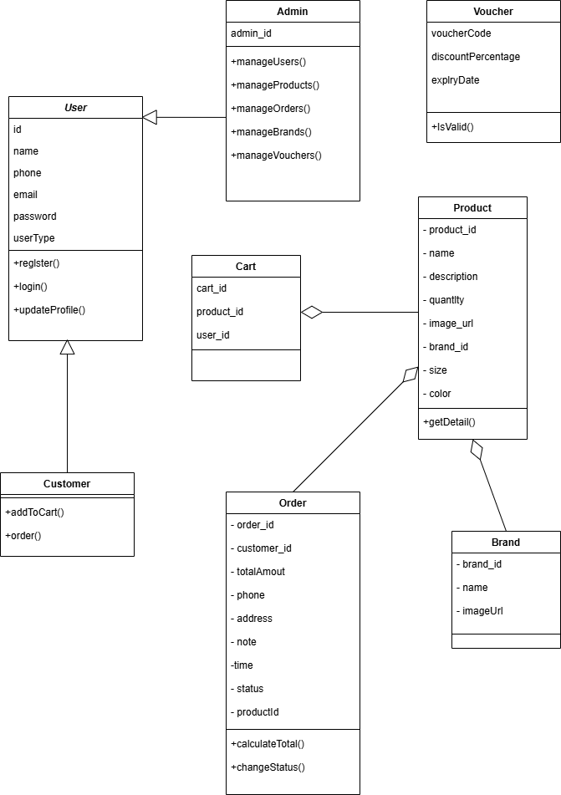

**Thiết kế cơ sở dữ liệu:**

* Tạo một dự án Firebase " ShoeShoppe" để lưu trữ dữ liệu.
* Xác định tên sheet và các cột tương ứng với các thuộc tính của công việc (ID, tiêu đề, mô tả, deadline, mức độ ưu tiên, trạng thái).

**Thiết kế giao diện:**

* Giao diện của người dùng
* Trang chủ
* Tìm kiếm
* Giỏ hàng
* Thông báo
* Tôi
* Giao diện của admin:
* Trang chủ
* Thương hiệu
* Sản phẩm
* Đơn hàng
* Người dùng
* Thống kê
* Sử dụng các thông báo rõ ràng để hướng dẫn người dùng nhập liệu và hiển thị kết quả minh họa.

## **2.3. Triển khai:**

* **Viết code:** Sử dụng Java để cài đặt các Model, Activity class trong mô hình MVC, đọc/ghi file, xử lý dữ liệu và hiển thị giao diện console.
  + Cài đặt GoogleSheetHandler sử dụng thư viện API của Google Sheets (ví dụ: Google API Client Library for Java).
  + Xử lý xác thực để ứng dụng có quyền truy cập vào Google Sheet của bạn.
  + Thay đổi code trong TaskController để sử dụng GoogleSheetHandler cho việc đọc/ghi dữ liệu.
* **Kiểm thử:** Viết các test case để kiểm tra các chức năng của ứng dụng, đảm bảo ứng dụng hoạt động đúng theo yêu cầu.

## **2.4. Vận hành và bảo trì:**

* Cài đặt và triển khai:
  + Hướng dẫn người dùng cách chạy ứng dụng từ Android Studio.
  + Ngoài hướng dẫn chạy ứng dụng, cần hướng dẫn người dùng cách tạo Google Sheet và chia sẻ quyền truy cập cho ứng dụng.
  + Có thể cần cài đặt thêm các thư viện cần thiết cho việc kết nối với Google Sheets.
* Bảo trì: Sửa lỗi phát sinh, cập nhật chức năng mới (nếu có) và cải thiện hiệu năng của ứng dụng.

**CHƯƠNG 3. KẾT QUẢ THỰC HIỆN**

## **3.1. Công nghệ đã sử dụng**

* Ngôn ngữ lập trình: Java
* Công cụ: Android Studio
* Thư viện và công cụ hỗ trợ:
  + **Firebase**: để quản lý cơ sở dữ liệu người dùng, quản lý tài khoản và các dịch vụ xác thực.
  + **Retrofit**: để thực hiện các kết nối API cho việc truy xuất dữ liệu phim.
  + **ViewModel và LiveData**: hỗ trợ cho việc quản lý và cập nhật giao diện một cách hiệu quả và linh hoạt.
  + **Google Cloud Services**: hỗ trợ lưu trữ hình ảnh và dữ liệu cần thiết khác.
  + **Các thư viện hỗ trợ khác**: thư viện đọc/ghi file, xử lý dữ liệu JSON.

## **3.2. Tiến độ thực hiện**

Link github tới dự án: https://github.com/DuanMinhLe0262/CSE441_PROJECT.git

**Hướng dẫn các bước đã thực hiện:**

**Bước 1: Tạo dự án mới:**

* Mở Android Studio.
* Chọn "New Project".
* Chọn "Empty Views Activity" (hoặc loại activity mà bạn muốn).
* Nhấn "Next".
* Nhập thông tin dự án:
  + Name: Nhập tên ứng dụng (ví dụ: "ShoeShoppe").
  + Package name: Nhập tên gói (ví dụ: "com.example.shoeshoppe").
  + Save location: Chọn vị trí lưu trữ dự án.
  + Language: Chọn ngôn ngữ lập trình Java
  + Minimum API level: Chọn mức API tối thiểu mà bạn muốn hỗ trợ (ví dụ: API 21).
* Nhấn "Finish" để tạo dự án.

**Bước 2: Tạo các Package:**

* Mở cửa sổ "Project": Nếu bạn không thấy cửa sổ này, bạn có thể mở bằng cách vào menu "View" -> "Tool Windows" -> "Project".
* Chọn thư mục java trong src: Mở rộng thư mục app và sau đó mở rộng thư mục src để tìm thư mục main. Đường dẫn thường sẽ là app/src/main/java/.
* Nhấp chuột phải vào thư mục java: Chọn thư mục java mà bạn muốn tạo package.
* Chọn "New" -> "Package": Trong menu ngữ cảnh, chọn "New" và sau đó chọn "Package".
* Nhập tên package: Ví dụ, bạn có thể tạo các package như:
* Model (chứa các lớp mô hình như Product, Order, v.v.)
* View (chứa các Activity hoặc Fragment )
* Controller (chứa các lớp xử lý logic ứng dụng)

• Nhấn "OK" để tạo package.

* Tạo các package sau:
* Customer có các package sau:
  + Model: chứa các lớp CartProduct, Color, Order, Product, SearchHistory, Size.
  + Adapter: chứa các lớp ProductAdapter, ColorAdapter, ProductAdapterInCart, ProductAdapterInPayment, ProductSliderAdapter, SearchHitoryAdapter, SizeAdapter, SliderAdapter.
* Admin có các package sau:
* Model: Brand, Cart, Product, Color, Order, Size.
* Adapter: BrandAdapter, CartProductAdapter, OrderAdapter, ProductAdapter.

**Bước 3: Cài đặt thư việ Firebase**

* Mở file build.gradle của module và thêm các dependency cho Firebase, ViewModel, LiveData.
* Đồng bộ lại dự án để tải về và cài đặt các thư viện.

**Bước 4: Thêm Firebase vào Dự Án Android**

**- Thêm Firebase vào Dự Án Android**

* Mở Android Studio: Khởi động Android Studio và mở dự án ShoeShoppe.
* Thêm Firebase vào Dự Án:
* Truy cập vào Tools > Firebase.
* Trong bảng Firebase Assistant, tìm và chọn Realtime Database.
* Nhấn Add to Project để thêm thư viện Firebase vào dự án của bạn. Android Studio sẽ tự động thêm các dependency cần thiết vào file build.gradle (Module: app).

**- Thêm Dependency cho Firebase Realtime Database**

**Bước 5: Viết code**

* Bắt đầu viết code cho từng lớp, thực hiện các chức năng của ứng dụng:
  + **Model:** Cài đặt các thuộc tính và phương thức cơ bản.
  + **TaskList:** Cài đặt các phương thức để quản lý danh sách công việc.
  + **Adapter:** Cài đặt các phương thức để kết nối, đọc, ghi, cập nhật, xóa dữ liệu trên Firebase.
  + **View:** cài đặt các phương thức để hiển thị giao diện console và tương tác với người dùng.
  + **Activity:** cài đặt logic xử lý yêu cầu của người dùng, điều phối các lớp khác để hoàn thành các chức năng.

**Bước 6: Cài đặt chức năng xác thực với Firebase**

* Tích hợp các phương thức xác thực của Firebase như đăng nhập, đăng ký, và đặt lại mật khẩu.

**Bước 7: Phát triển giao diện người dùng:**

* Sử dụng XML để thiết kế giao diện cho các màn hình đăng nhập, đăng ký, xem phim, đặt vé, quản lý tài khoản.
* Sử dụng ViewModel và LiveData để đồng bộ dữ liệu giữa các thành phần giao diện.

**Bước 8: Kiểm thử và chạy ứng dụng**

* Chạy ứng dụng từ Android Studio để kiểm tra các chức năng.
* Kiểm thử các tính năng chính:
* Quản trị viên (Admin)
* Trang chủ
* Thương hiệu
* Sản phẩm
* Đơn hang
* Người dùng
* Thống kê
* Người dùng:
  + - Đăng nhập và đăng ký tài khoản, đăng xuất.
    - Tìm kiếm sản phẩm và xem chi tiết.
    - Quản lý giỏ hàng
    - Đặt hàng và quản lý đơn hàng.
    - Thanh toán
* Sửa lỗi và tối ưu hiệu suất để đảm bảo ứng dụng hoạt động mượt mà.

**Bước 9: Triển khai**

* Nếu muốn chia sẻ ứng dụng, sử dụng chức năng "Build Bundle(s) / APK(s)" để tạo file .apk.
* Chia sẻ file .apk cho người dùng để cài đặt và sử dụng trên thiết bị Android.

## **3.3. Hình ảnh sản phẩm**

### 3.3.1. Vũ Thị Lam Hiên

**Người dùng:**

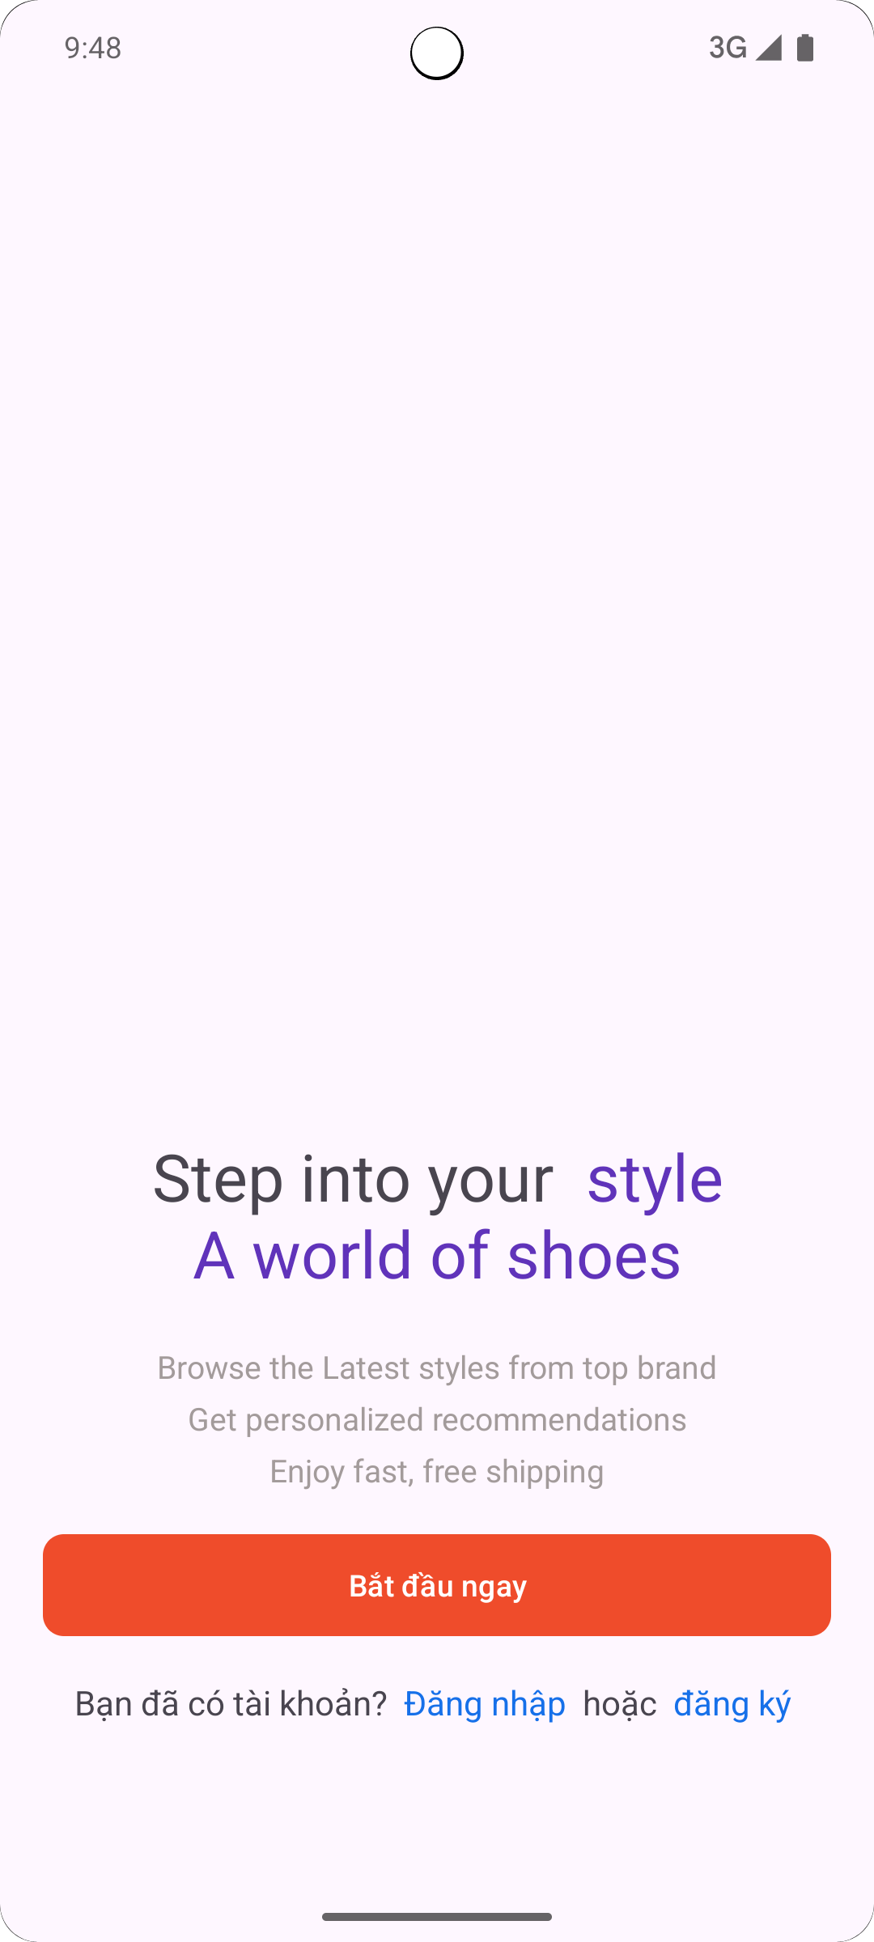

#### Hình 1: Giao diện Itro

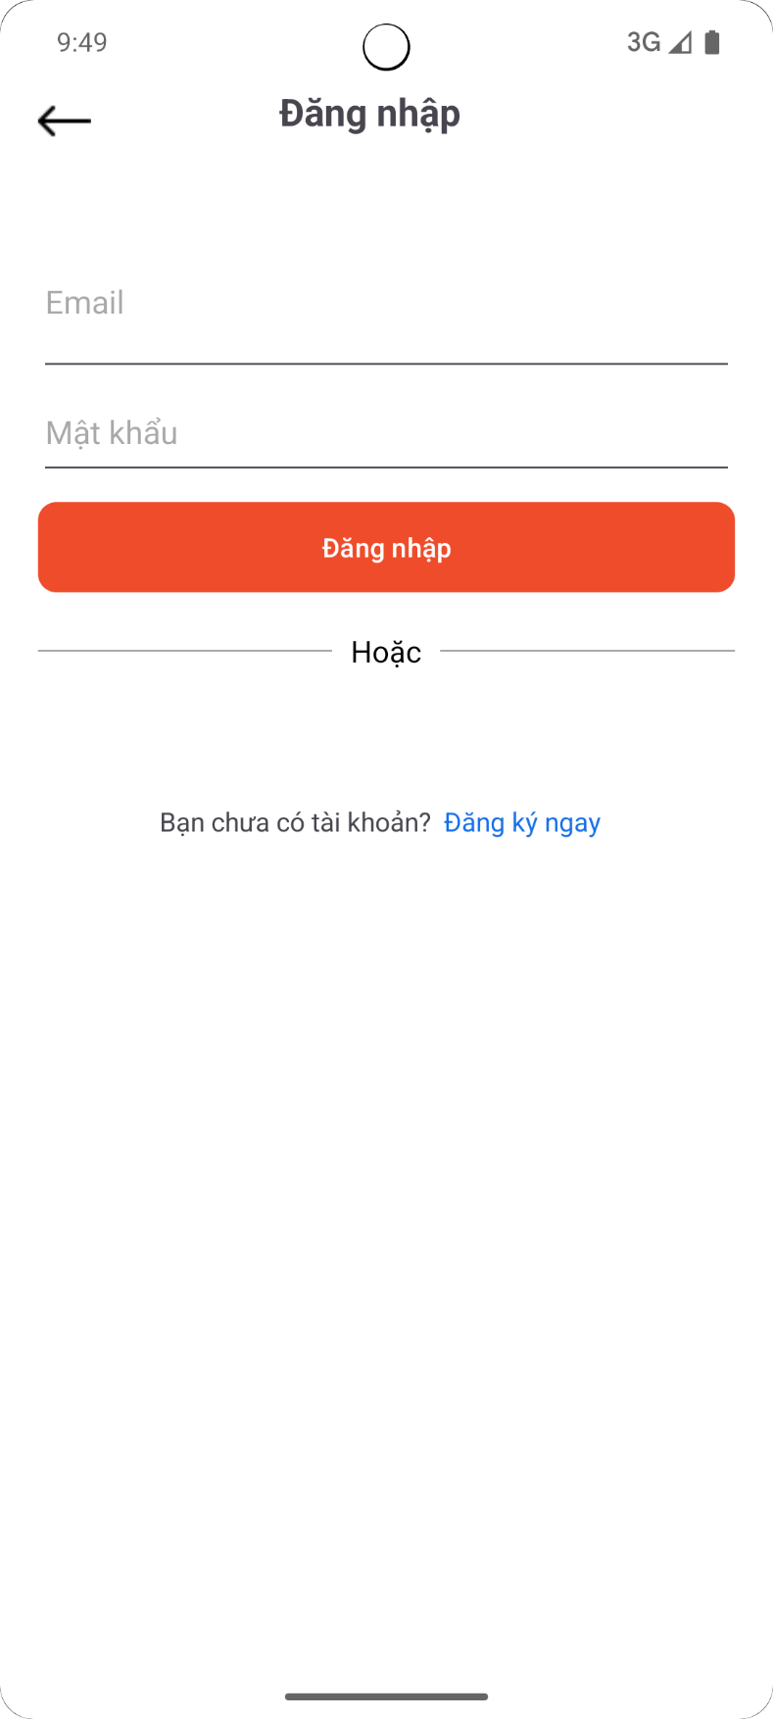

#### Hình 2: Giao diện đăng nhập

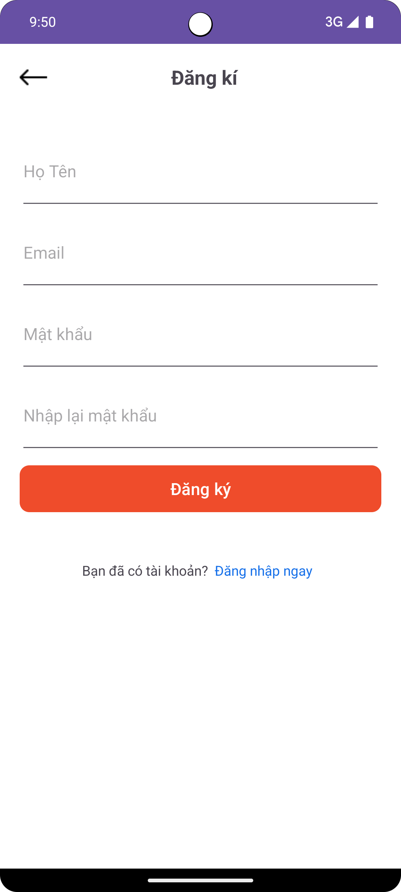

#### Hình 3: Giao diện đăng ký

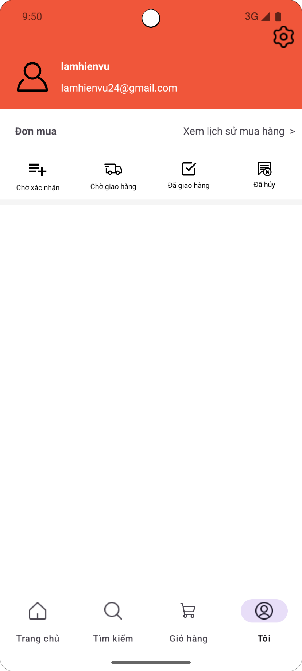

#### Hình 4: Giao diện trang cá nhân

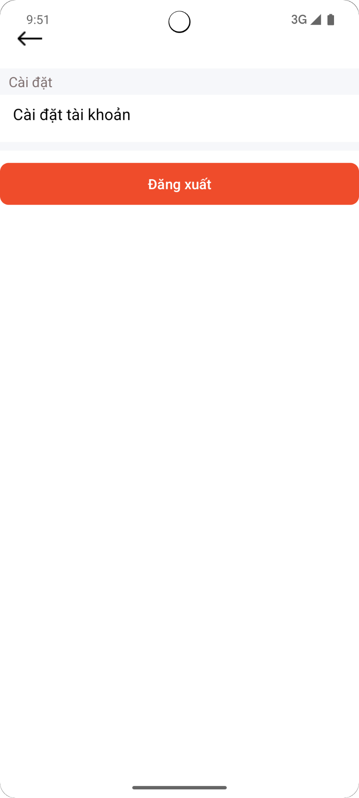

#### Hình 5: Giao diện cài đặt

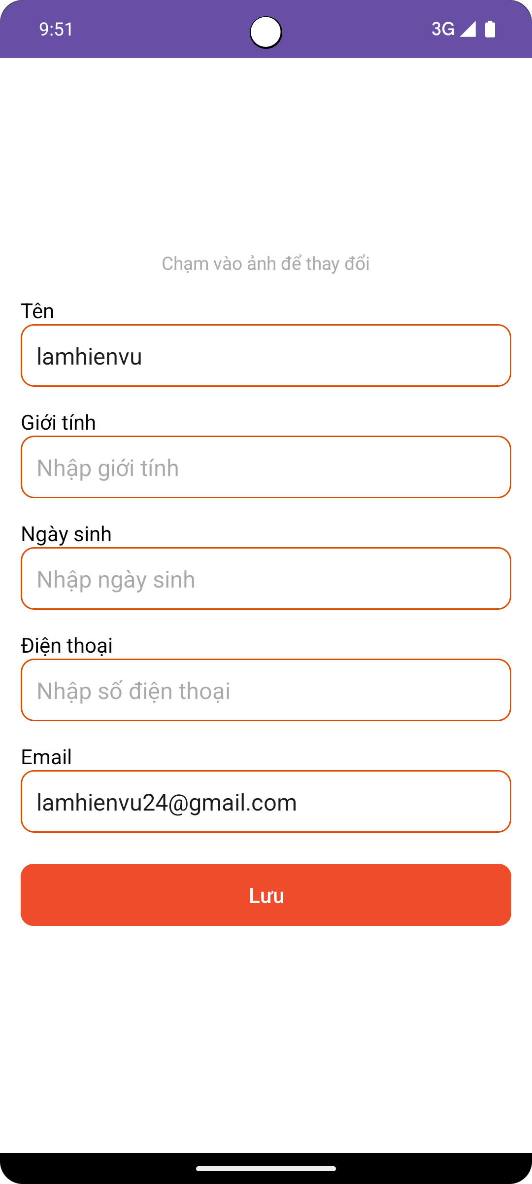

#### Hình 6: Giao diện chỉnh sửa thông tin cá nhân

### 3.3.2 Ngô Anh Quý

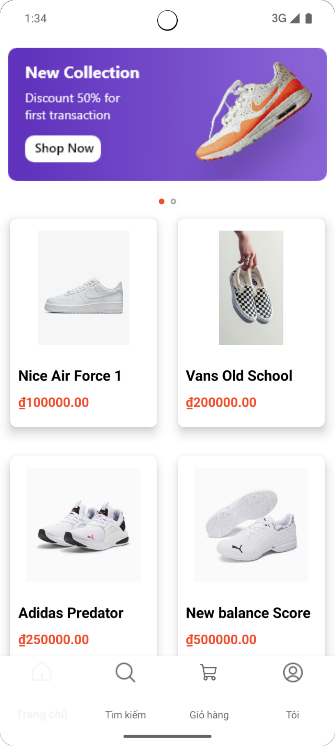

#### Hình 7: Giao diện trang chủ

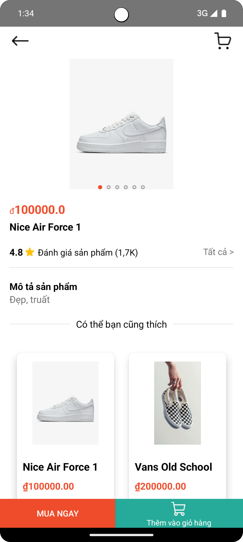

#### Hình 8: Giao diện xem chi tiết sản phẩm

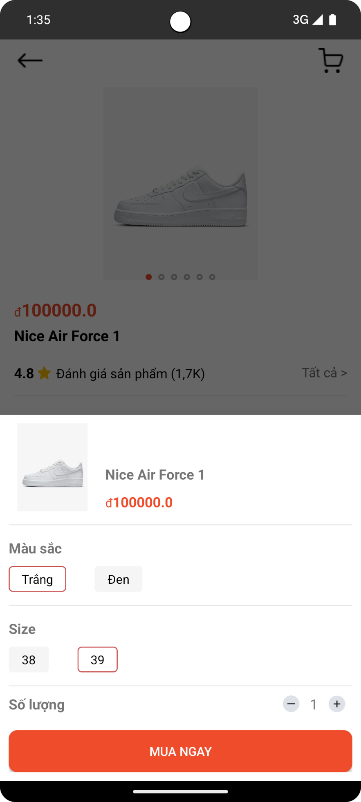

#### Hình 9: Giao diện mua hàng

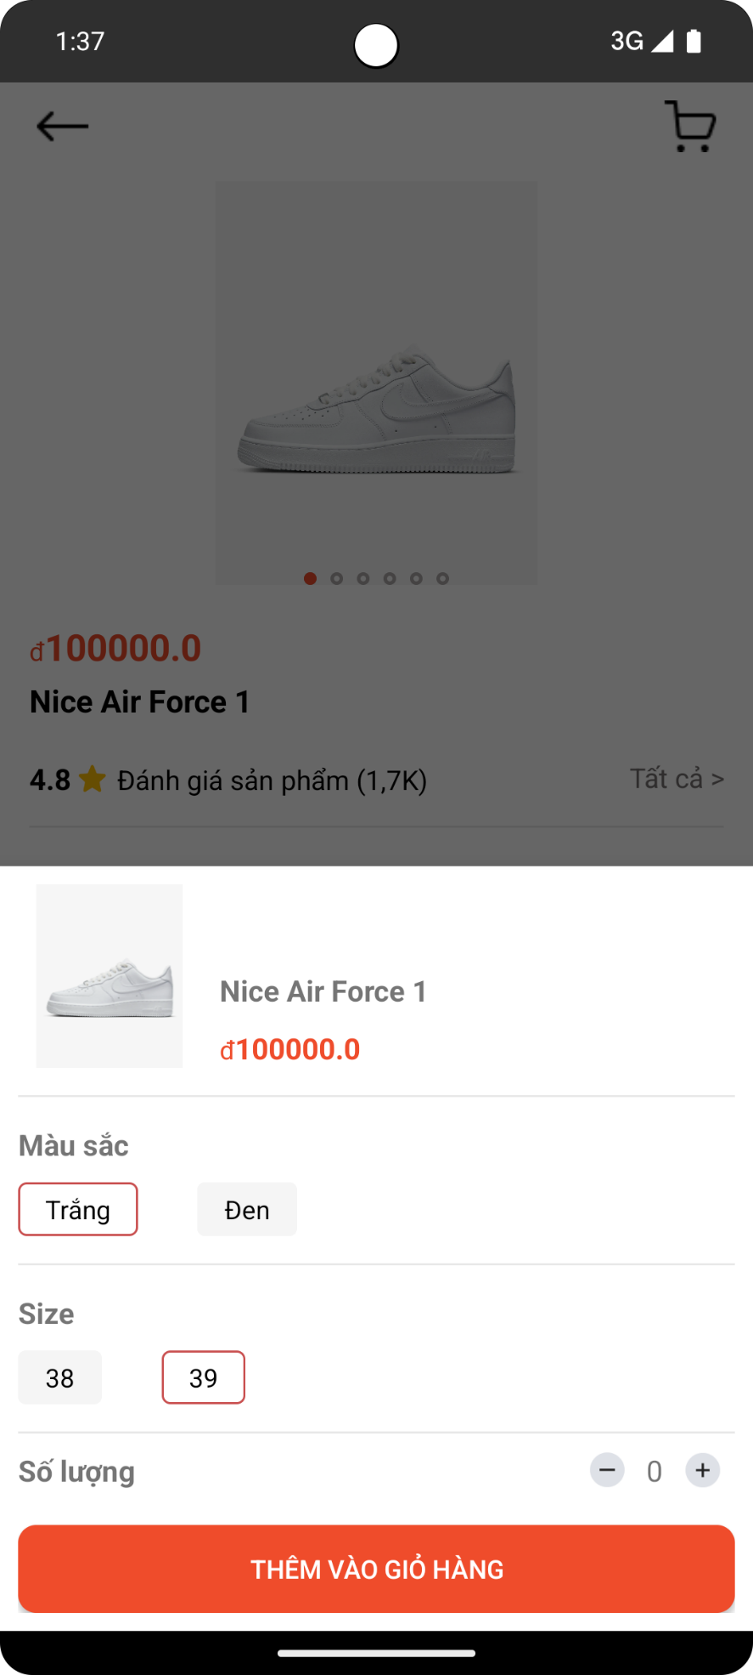

#### Hình 10: Giao diện thêm sản phẩm vào giỏ hàng

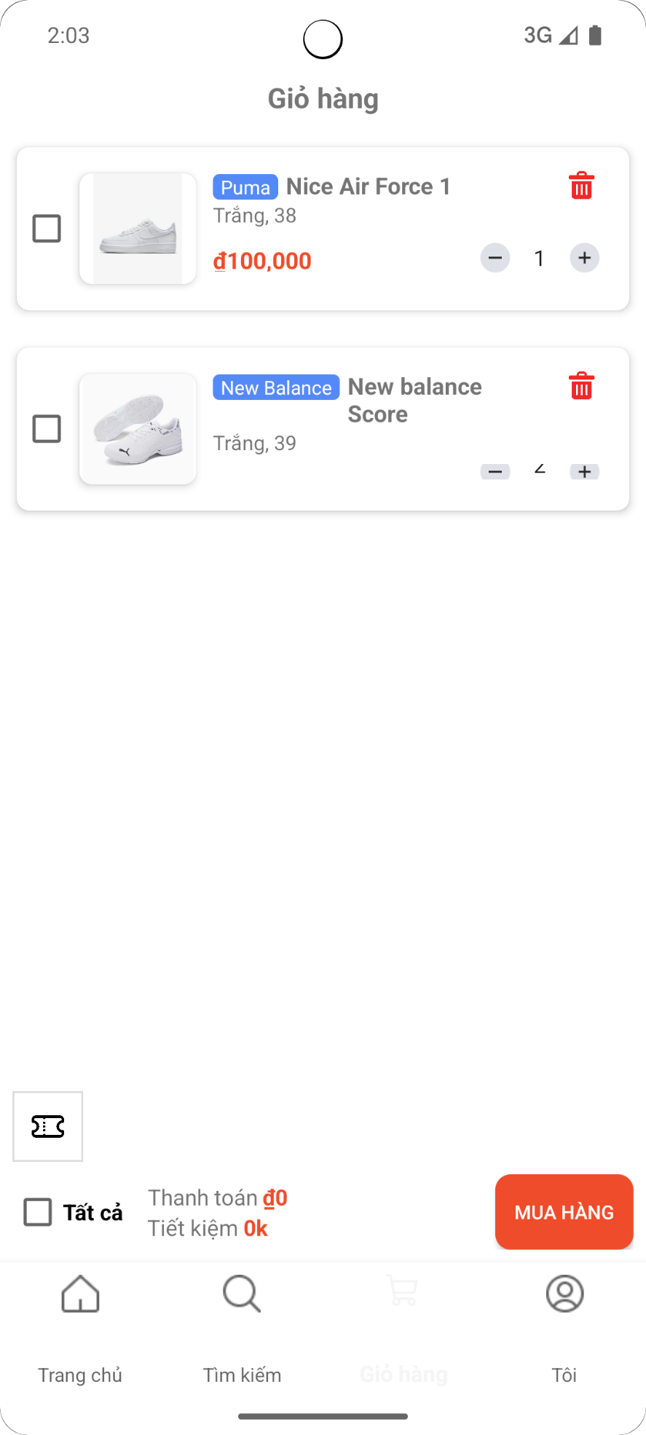

#### Hình 11: Giao diện sản phẩm đã thêm vào giỏ hàng

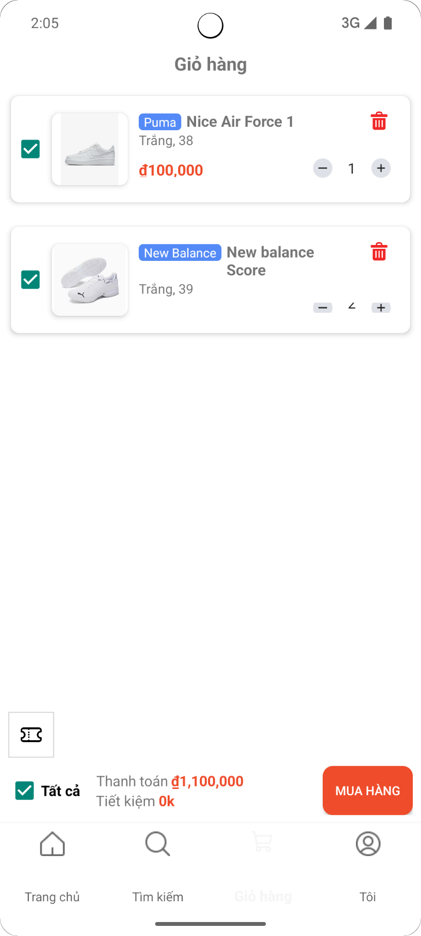

#### Hình 12: Giao diện xóa sản phẩm khỏi giỏ hàng

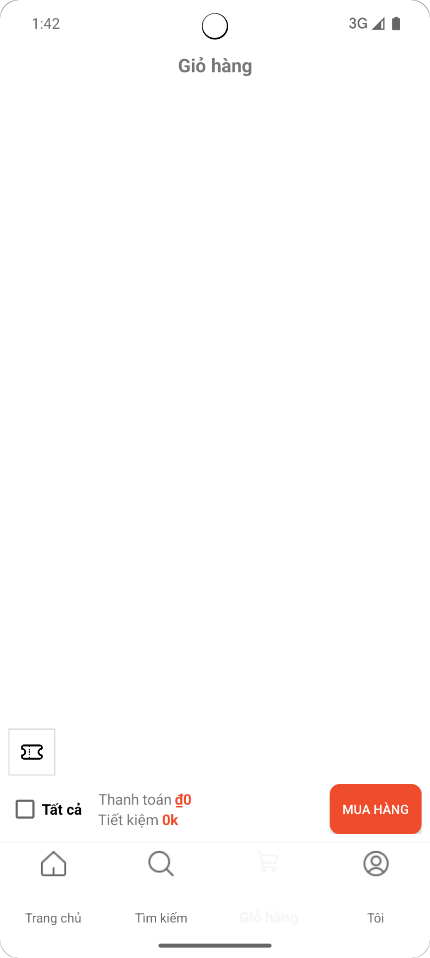

#### Hình 13: Giao diện đã xóa sản phẩm

### 3.3.3 Vũ Văn Chính

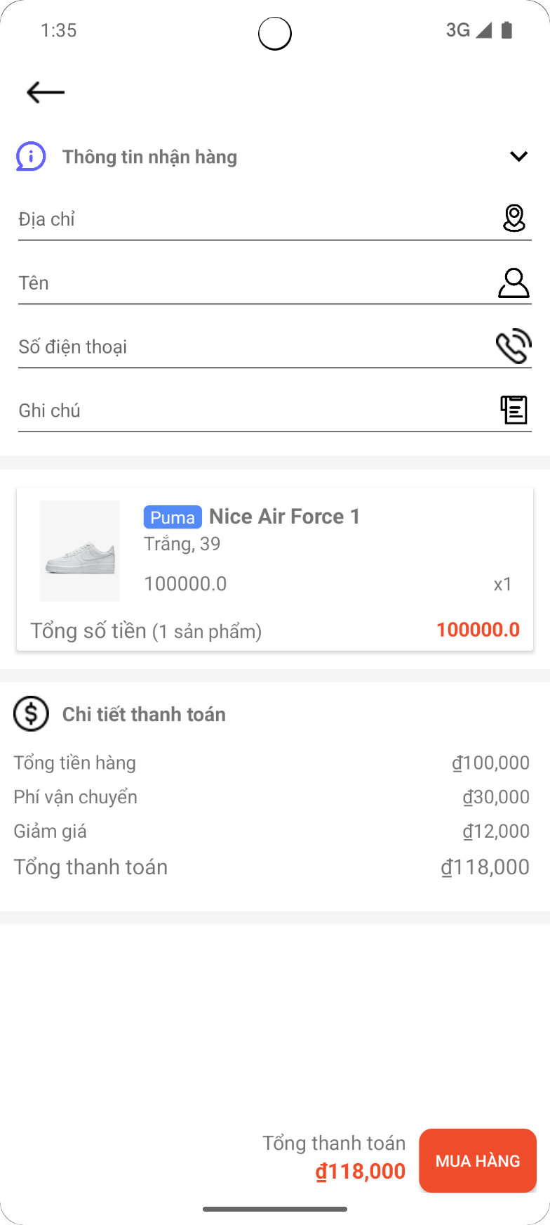

#### Hình 14: Giao diện thanh toán

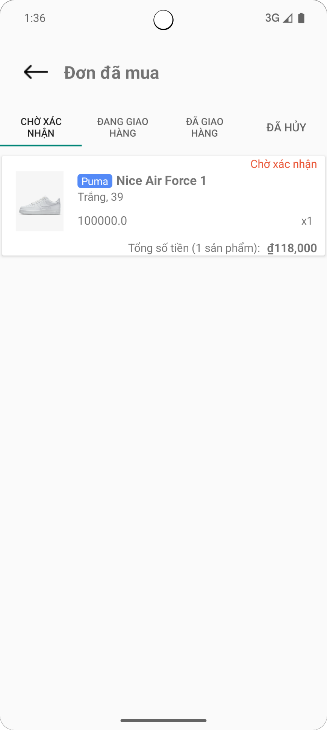

#### Hình 15: Giao diện xác nhận đơn hàng

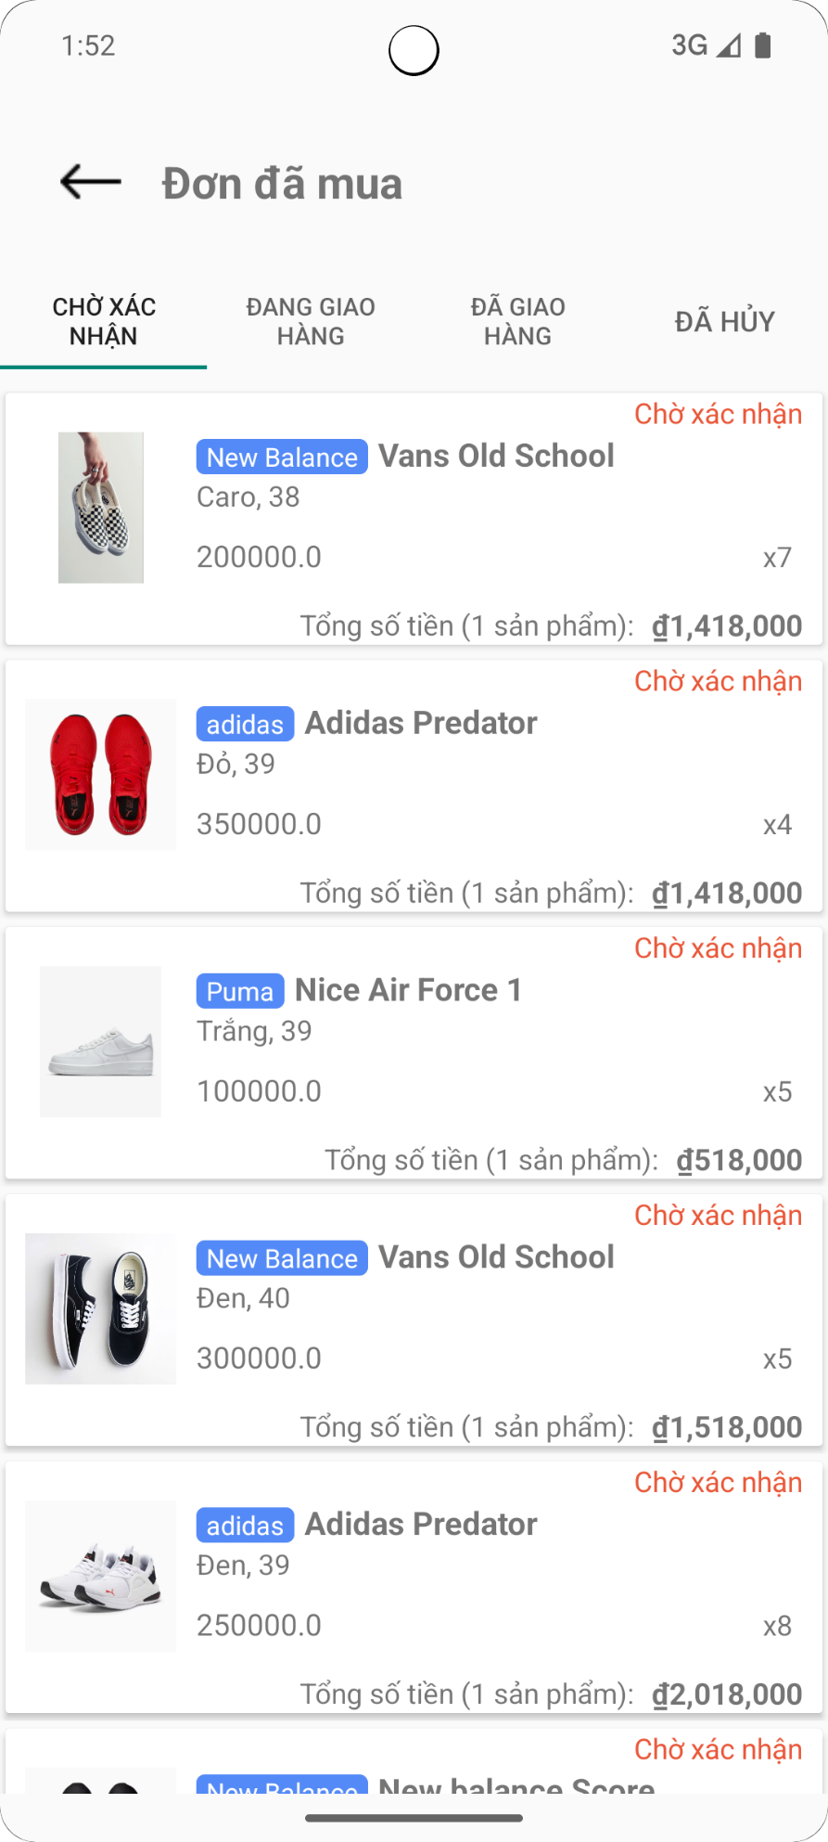

#### Hình 16: Giao diện lịch sử mua hàng

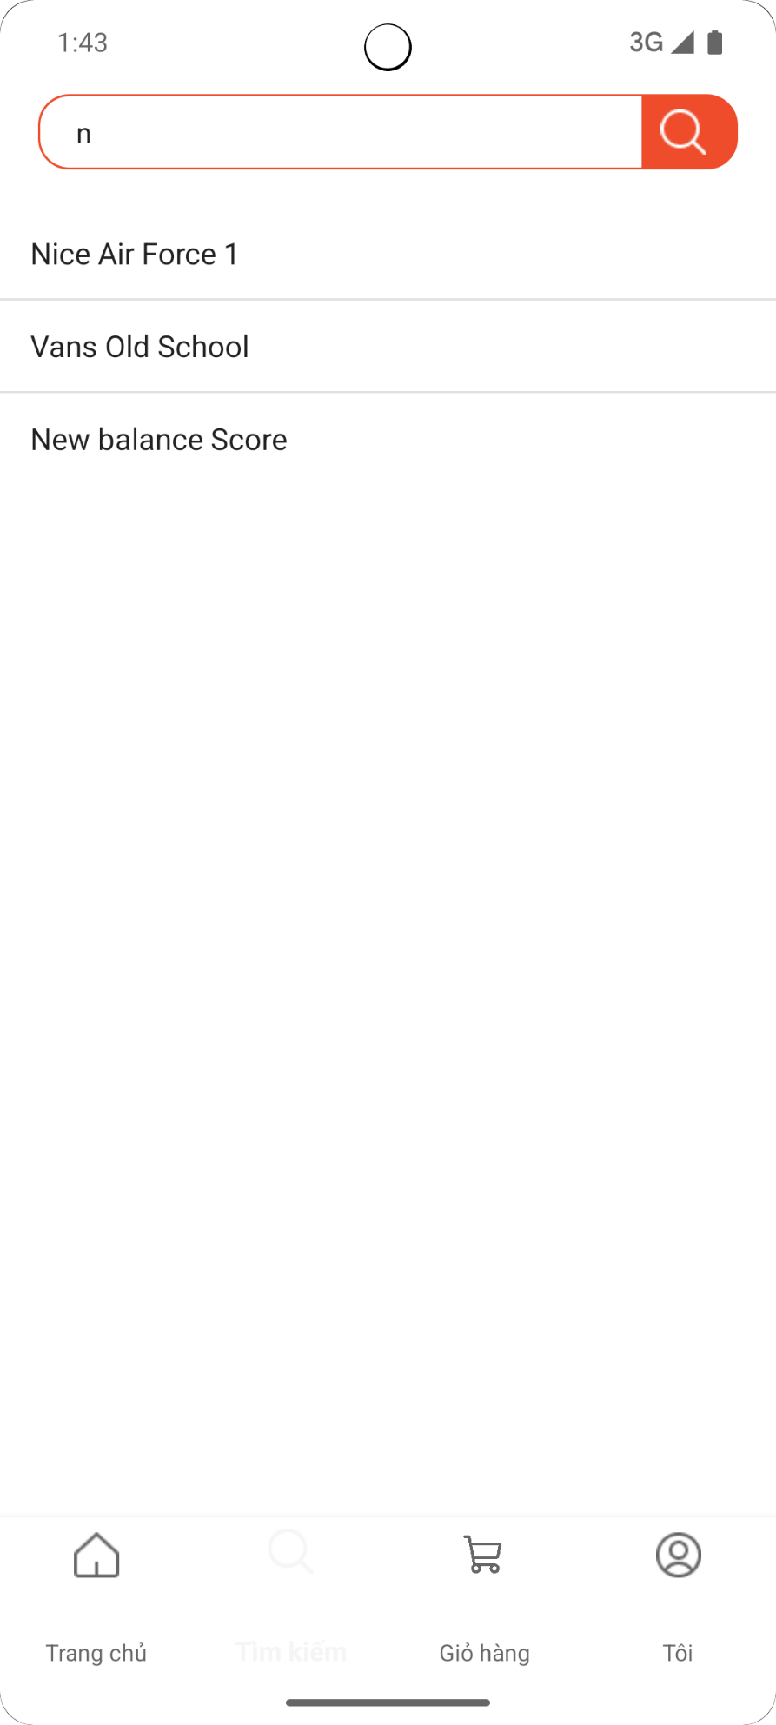

#### Hình 17: Giao diện tìm kiếm sản phẩm

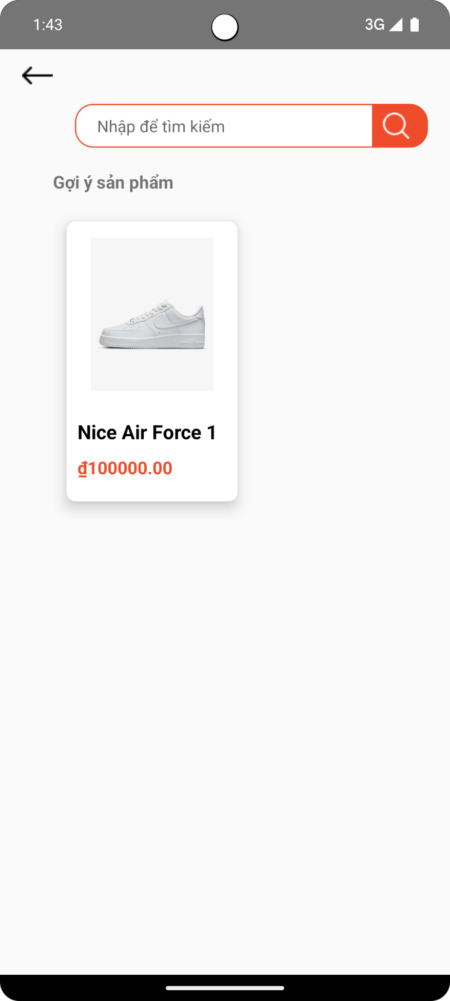

#### Hình 18: Giao diện kết quả tìm kiếm sản phẩm

3.3.4 Lê Minh Duẩn

* **Giao diện Admin**

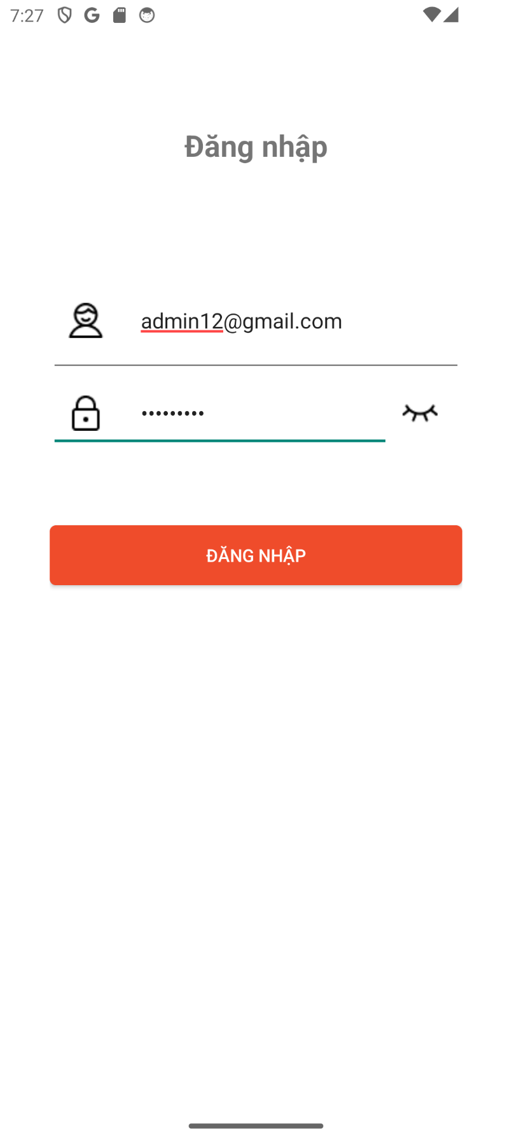

#### Hình 19: Giao diện Admin đăng nhập

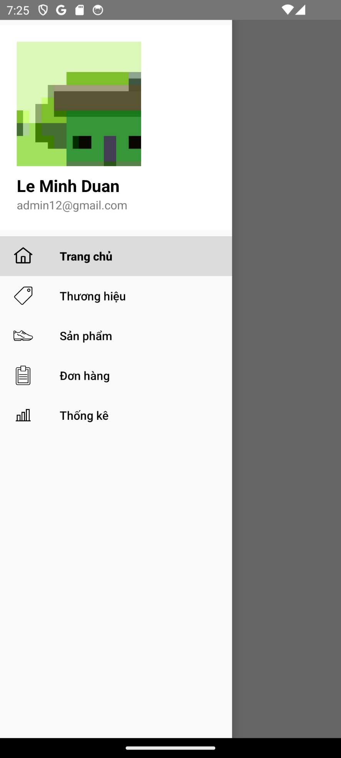

#### Hình 20: Giao diện Trang chủ (Admin)

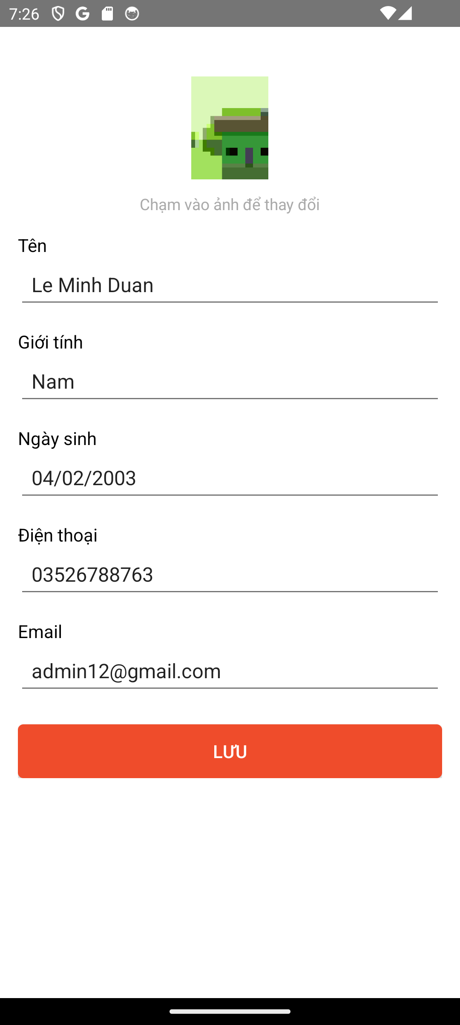

#### Hình 21: Giao diện chỉnh sửa thông tin Admin

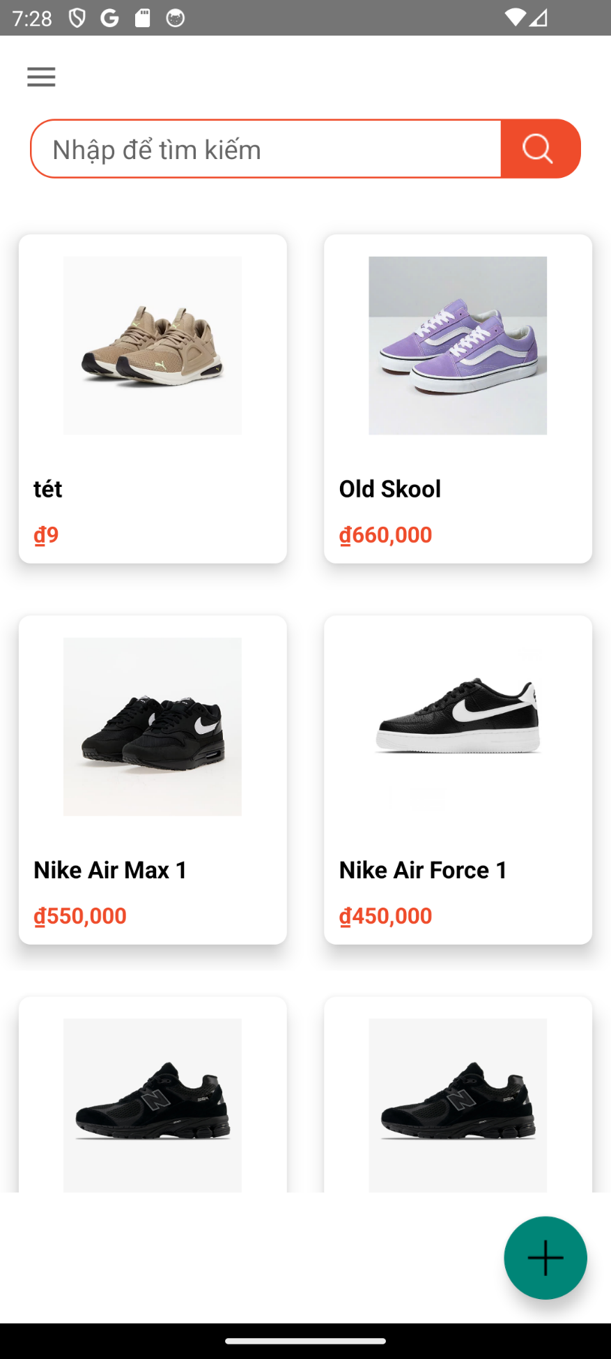

#### Hình 22: Giao diện sản phẩm

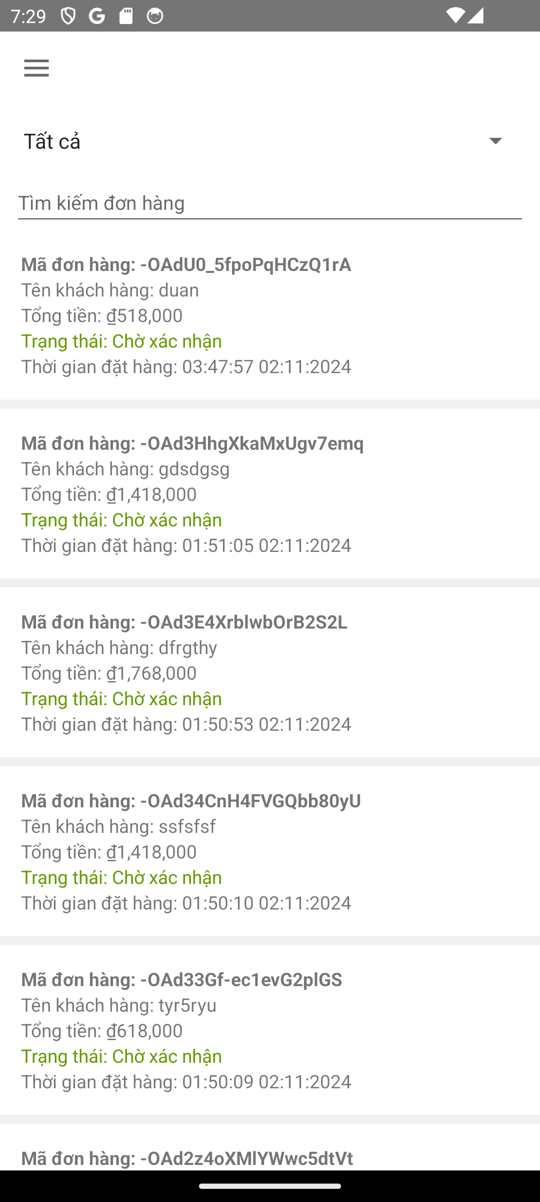

#### Hình 23: Giao diện đơn hàng

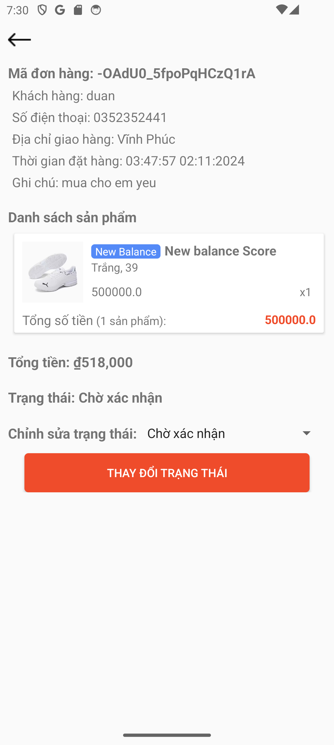

#### Hình 24: Giao diện chi tiết đơn hàng

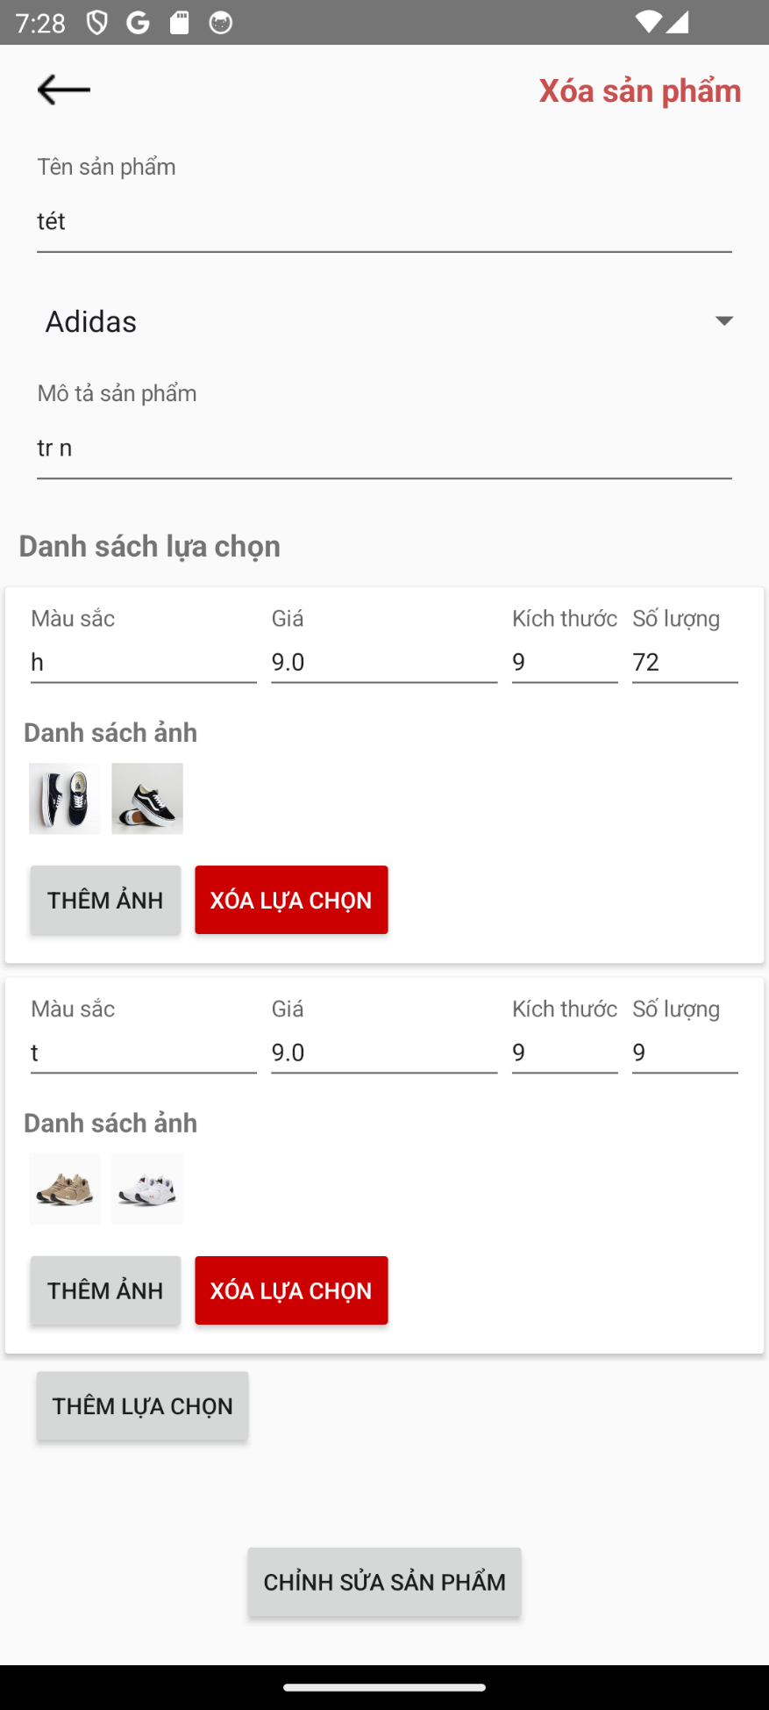

#### Hình 25: Giao diện chi tiết sản phẩm

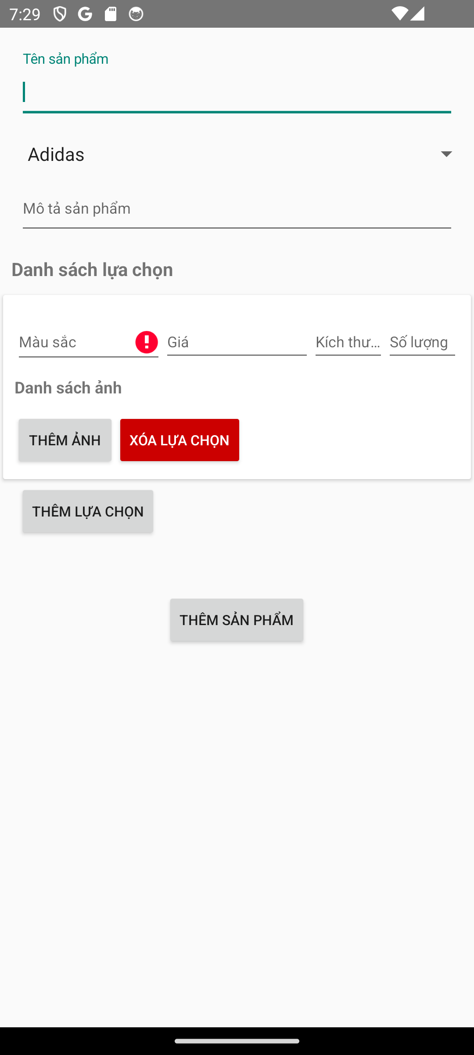

#### Hình 26: Giao diện thêm sản phẩm

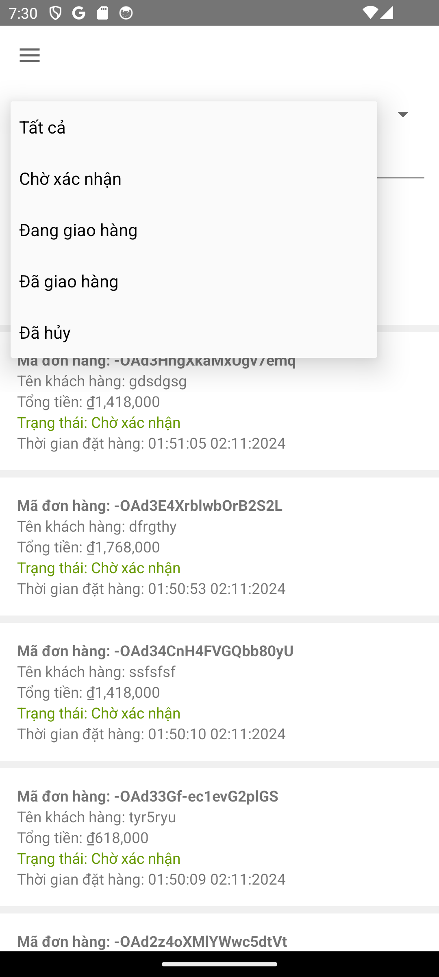

#### Hình 27: Giao diện tìm kiếm đơn hàng

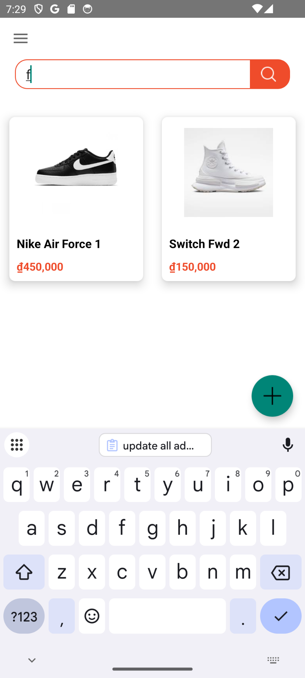

#### Hình 28: Giao diện tìm kiếm sản phẩm

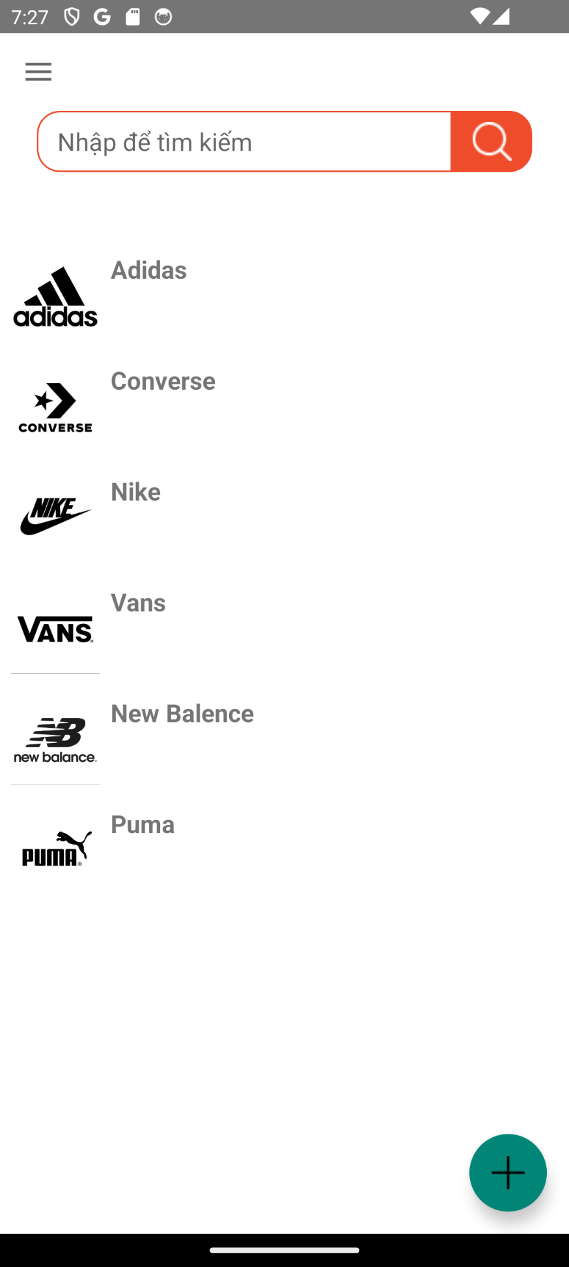

#### Hình 29: Giao diện thêm thương hiệu

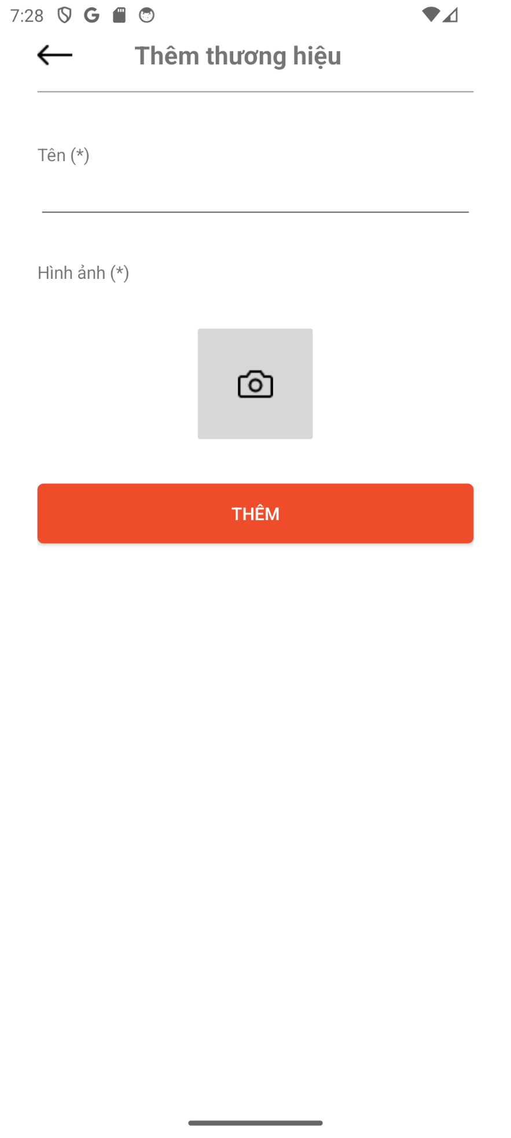

#### Hình 30: Giao diện thêm thương hiệu

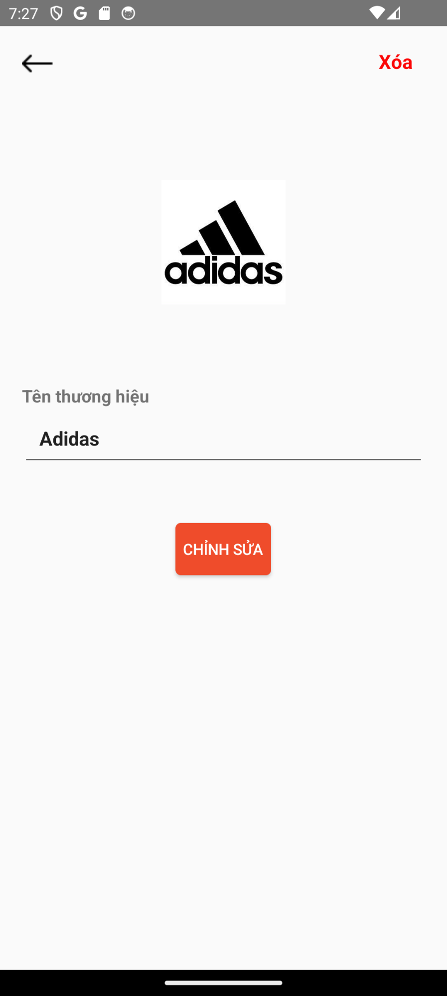

#### Hình 31: Giao diện chỉnh sửa thương hiệu

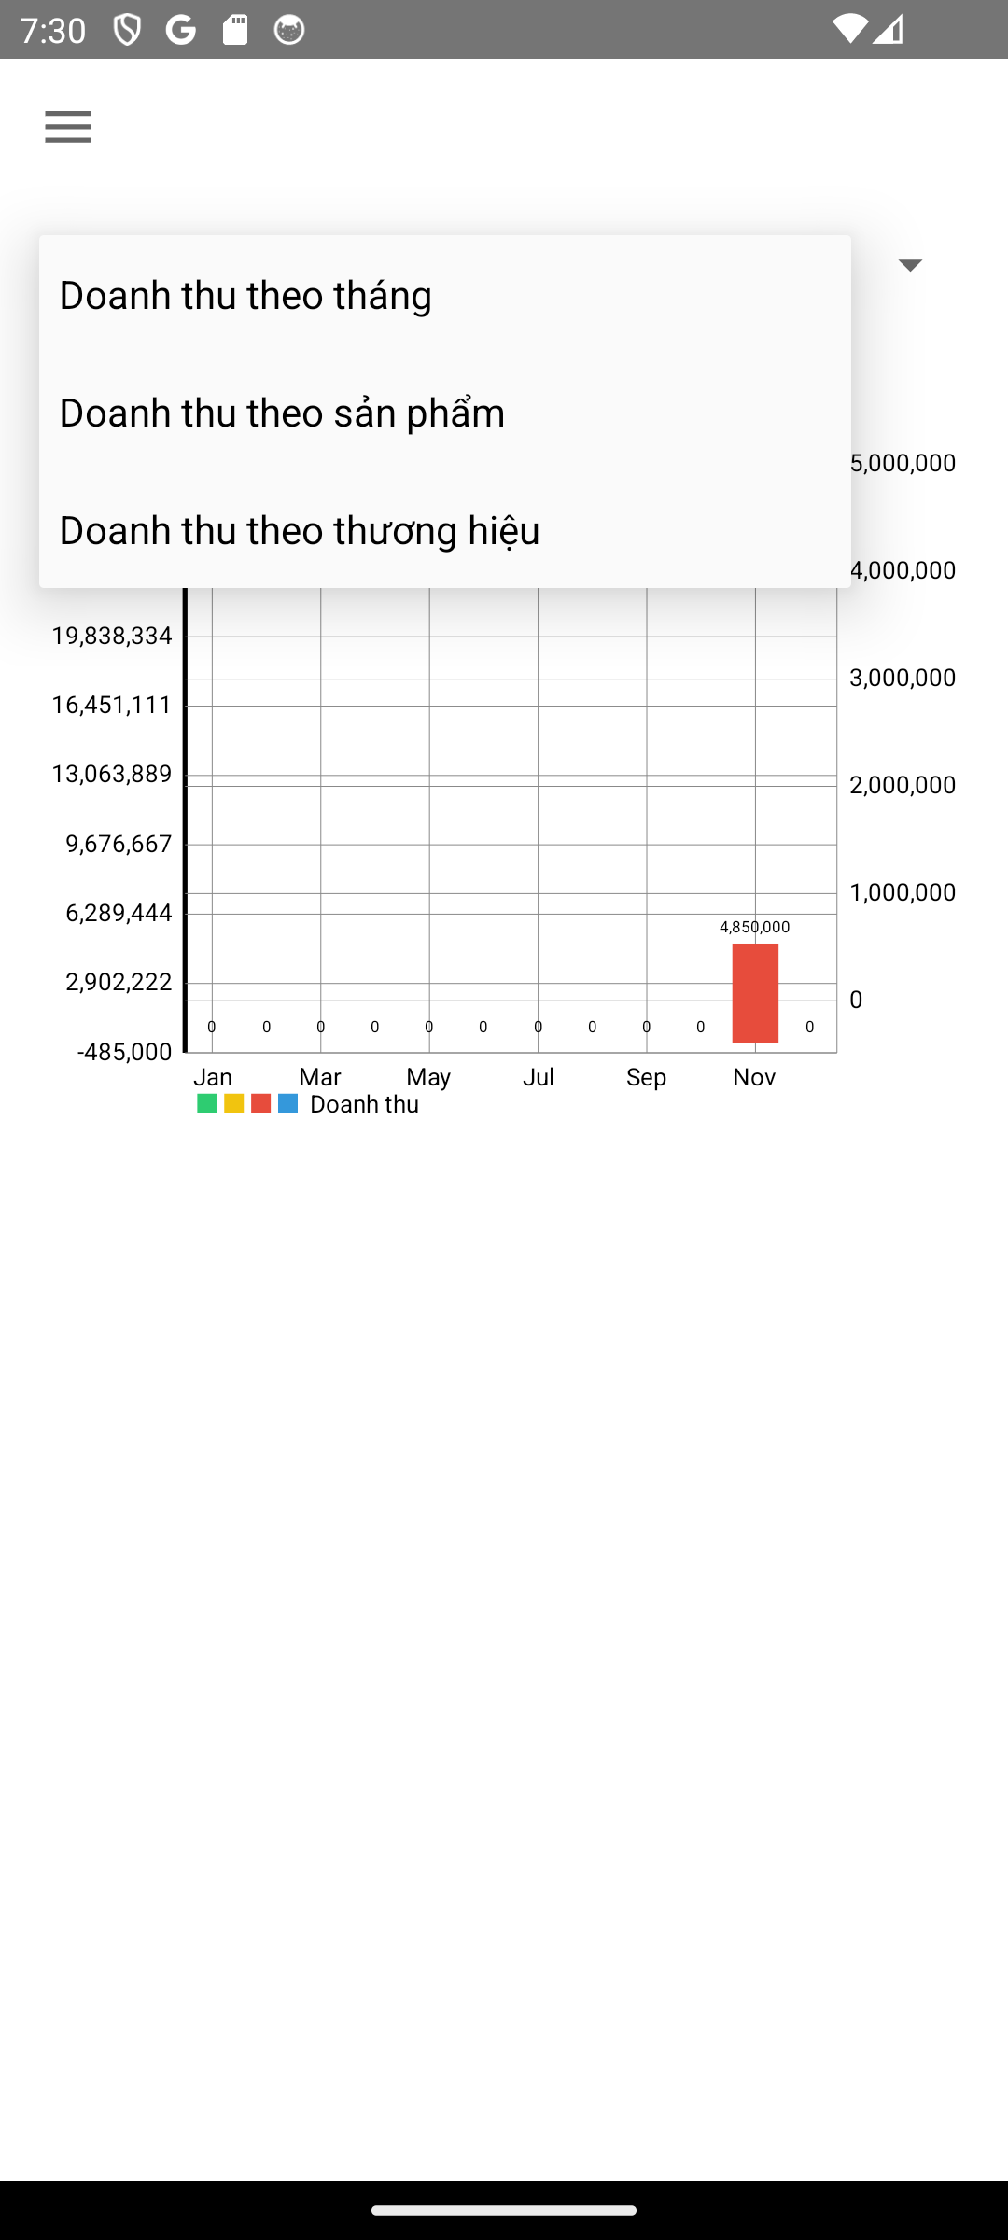

#### Hình 32: Giao diện thống kê

# **KẾT LUẬN**

## **1. Kết quả đạt được**

Sau thời gian thực hiện nghiên cứu, chúng em đã hoàn thành được những mục tiêu được đề ra như sau:

* Nghiên cứu phương pháp và các vấn đề xây dựng một phần mềm ứng dụng quản lý hoạt động đặt vé xem phim.
* Khảo sát và tìm hiểu những đặc trưng của quản lý và kinh doanh trong lĩnh vực điện ảnh
* Phát triển ứng dụng cho các thiết bị di động
* Xây dựng phần mềm ứng dụng quản lý hoạt động đặt vé xem phim

1. **Hướng phát triển**

Sau thời gian làm bài tập lớn, mặc dù nhóm đã nỗ lực làm việc và nghiên cứu nhưng vì thời gian, kiến thức, cũng như kinh nghiệm thực tế mà sản phẩm chưa thể hoàn thành một cách tốt nhất.

Chúng em sẽ cố gắng, tiếp tục nghiên cứu để sản phẩm được hoàn thành tốt hơn trong tương lai.

# **DANH MỤC TÀI LIỆU THAM KHẢO**

1. Nguyễn Hồng Sơn (2007), *Giáo trình hệ thống Mạng máy tính CCNA* (Semester 1), NXB Lao động xã hội.
2. Phạm Quốc Hùng (2017), *Đề cương bài giảng Mạng máy tính*, Đại học SPKT Hưng Yên.
3. James F. Kurose and Keith W. Ross (2013), *Computer Networking: A top-down approach sixth Edition*, Pearson Education.

# **PHỤ LỤC**

* **Xác thực**: Sử dụng Firebase Authentication để xác thực người dùng và đảm bảo chỉ người dùng đã đăng ký mới có thể truy cập vào ứng dụng. Firebase Authentication cung cấp nhiều phương thức đăng nhập, bao gồm email và mật khẩu, Google, Facebook, và các tài khoản mạng xã hội khác.
* **Firebase**: Firebase Firestore được sử dụng làm cơ sở dữ liệu chính cho ứng dụng. Firestore cung cấp khả năng đọc, ghi, cập nhật và xóa dữ liệu theo thời gian thực, giúp ứng dụng đồng bộ hóa dữ liệu của người dùng trên nhiều thiết bị và đảm bảo trải nghiệm mượt mà.
* **Hiệu năng**: Firebase Firestore cung cấp các tính năng tối ưu hiệu năng cho ứng dụng, bao gồm chế độ offline cho phép người dùng tiếp tục thao tác ngay cả khi mất kết nối. Việc tải dữ liệu từ Firestore và xử lý các yêu cầu có thể bị ảnh hưởng bởi tốc độ mạng, nên việc kiểm tra và tối ưu hóa hiệu năng là rất quan trọng.
* **Bảo mật**: Firebase cung cấp các quy tắc bảo mật tùy chỉnh cho Firestore, cho phép kiểm soát quyền truy cập vào cơ sở dữ liệu dựa trên xác thực người dùng. Các quy tắc bảo mật này giúp bảo vệ dữ liệu người dùng khỏi các truy cập trái phép. Đồng thời, mã hóa dữ liệu và bảo vệ thông tin xác thực là điều cần thiết để ngăn ngừa các rủi ro về bảo mật.